Gespräche mit dem Schatten
Begegnung mit dem Archetyp "der Schatten"

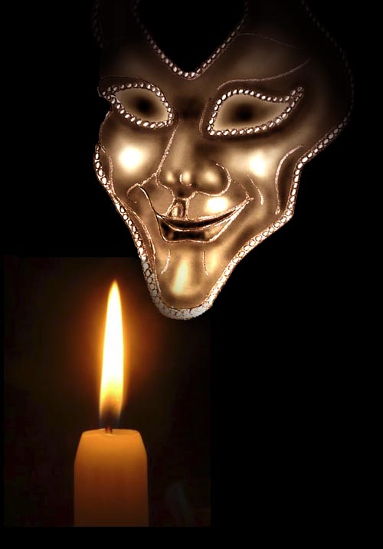

Alfred Ballabene
alfred.ballabene@gmx.at
gaurisyogaschule@gmx.de

Gespräche mit dem Schatten.
Frei verfügbares e-book von Alfred Ballabene, Ausgabejahr 2012, koloriert 2017

Index

Hintergrundinformationen
Einführung
Archetypen

Handlung
Das Interview
Schatten stellt sich vor
Severin und der graue Alltag
Severin der Asket
Vom Teufel zum Schatten
Die Übung der Achtsamkeit
Tagesrückschau
Suche nach Kontaktmöglichkeiten mit dem Schatten
Die erste Ausarbeitung: Schuldgefühle
Die zweite Ausarbeitung: Überheblichkeit
Die dritte Ausarbeitung: Pseudowissen
Eine Schlafparalyse als Geschenk vom Schatten
Schatten wehrt sich gegen Vorurteile
Über Liebe und Gleichgewicht
Fragen um den Yoga

Warnung!

Die hier gebrachten Methoden sind nicht geeignet um angewendet zu werden!
Es handelt sich bei ihnen um Fiktionen!
Es sind keine Anleitungen zu einer Selbst-Therapie!

Einführung

Die zwei Hauptfiguren in dem Kurzroman sind Severin, ein Junggeselle, der sich in einer Berufsroutine befindet und aus der Monotonie der Routine ausbrechen möchte. Die zweite Hauptfigur ist einer seiner psychischen Aspekte namens "Schatten", mit dem er sich auseinandersetzt, um einen Selbstfindungsprozess mit Yogaidealen zu fördern.
Ursprünglich war gedacht im vorliegenden Kurzroman statt des Archetypen Schatten aus der tiefenanalytischen Archetypen-Lehre von C.G. Jung die indische Vorstellung des Papapurusha als innere Instanz zu verwenden. Papapurusha gilt in der hinduistischen Mythologie als der innere Teufel des Menschen. Auch er kann sich analog dem Schatten weiter entwickeln und ein helfender Aspekt der Persönlichkeit werden. Dies geschieht dadurch, dass Papaurusha der Persönlichkeit alle Erfahrungen einbringt, die mit dem Sündhaften und den daraus resultierenden Folgen zu tun haben.

Die indisch mythologische Vorstellung ist dem Archetyp "der Schatten" ähnlich, unterscheidet sich allerdings insofern vom psychoanalytischen Begriff "Schatten", als Papapurusha einen Aspekt des Menschen darstellt, der den physischen Tod des Menschen überlebt. Das besagt schon sein Name, der sich aus den Teilen "Papa" zusammensetzt, was in Sanskrit soviel heißt wie Sünde, und dem zweiten Wortteil "Purusha", eine Sanskrit-Bezeichnung, die für das unsterbliche Bewusstsein des Menschen steht.

Papapurusha ist sowohl ein subjektiver innerer Teil des Menschen, nämlich das Fehlerhafte, als auch ein kollektiver Aspekt, der als Dämon in Erscheinung treten kann. Die Ambivalenz von innen und außen erschien mir sehr reizvoll.

Unseligerweise ist der indische Begriff "Papa" identisch mit dem deutschen Begriff für "Vater", was zu unerwünschten Assoziationen führt. Deshalb habe ich mich im vorliegenden Kurzroman für den Begriff "Schatten" entschieden, obgleich die damit verbundene Vorstellung in einigem von der ursprünglichen Zielsetzung abweicht.

Was beide Begriffe gemeinsam haben ist die Idee eines Seelen-Aspektes mit einer scheinbar eigenständigen Intelligenz und seine untrennbare Verbindung mit der Persönlichkeit des Menschen. Des weiteren die Vorstellung, dass dieser Seelenaspekt lenkend in unsere Handlungen einzugreifen vermag.

Der Schatten, wie der Aspekt von mir letztlich genannt wurde, bleibt den standardisierten Charakteristika des Archetypen "Schatten" nicht treu. Er ändert sich, übernimmt Eigenschaften vom Archetypen "Narr" und verändert sich später in Richtung Archetyp "der alte Weise". Der Aspekt wechselte von der Opposition zur Zusammenarbeit.
Wäre der Schatten eine übliche Erscheinung aus der psychoanalytischen Traumauslegung, so würde er höchstwahrscheinlich eine verschwommene und aggressiv-oppositionelle Haltung beibehalten. Dies ist hier nicht der Fall und hat folgende Begründung: Severin entwickelt in dem Kurzroman eine spiritistisch-paranormale Zugangsweise zu seinem inneren Aspekt "Schatten", so wie er ihn auch benennt. Am Anfang stimmt dieser in seinen Eigenschaften mit dem Archetypen "Schatten" überein.



äußeres Ich (Persona) mit Schatten

Durch die Beschäftigung mit dem Archetyp Schatten und durch seine Personalisierung entsteht aus spiritistischer Sicht etwas, das in der okkulten Wissenschaft die Bezeichnung "Psychogon" hat. Diese Personalisierung als Psychogon bewirkt eine Verselbstständigung, wobei diese neue Entität die Fähigkeit besitzt zu lernen und sich zu entwickeln, was vom Archetypen Schatten zu behaupten angezweifelt werden kann.
(Näheres zu Psychogonen siehe: "Gedankenformen und Psychogone" von A. Ballabene. (http://www.paranormal.de/ebooks/pdfVersionen/Psychogon.pdf)

Einiges noch zur spiritistischen Vorgangsweise, welche den Schatten zu einer Scheinintelligenz konkretisiert: In Experimenten diverser Forschergruppen auf dem Gebiet der Parapsychologie (speziell eine Gruppe aus Toronto) hat sich gezeigt, dass im Laufe von spiritistischen Sitzungen eine aus der Vorstellung erzeugte Pseudointelligenz ein Eigenleben entwickelt. Die Eigenschaften dieser Pseudointelligenz bilden sich aus der Erwartungshaltung der Sitzungsteilnehmer.
Hierzu eine Passage aus dem elektronischen Kurz-Lehrbuch "Mentalformen und Psychogone" von A. Ballabene, Ausgabe 2010:

Das Philips Experiment ist eines der beeindruckendsten und erfolgreichsten paranormalen Experimente des zwanzigsten Jahrhunderts.
Hierzu gibt es ein Buch von Iris M. Owen u. M. Sparrow: "Eine Gruppe erzeugt Philip" (Untertitel: Das Abenteuer einer kollektiven Geisterbeschwörung. Die psychische macht der Masse). Aurum Verlag, Freiburg im Breisgau, 1979

Das Experiment erfolgte in den Jahren 1972 bis 1974 in Toronto, Kanada. Die Forschergruppe um Prof. Dr. G. Owen setzte sich das Ziel einen "Geist" zu erfinden.
Zu diesem Zwecke wurde die Persönlichkeit des Geistes von der Gruppe mit viel Fantasie und Einsatz konstruiert. Es wurde im ersten Schritt in Gesprächen innerhalb der Gruppe eine Persönlichkeit aus vergangenen Jahrhunderten geschaffen. Die Lebensgeschichte der Persönlichkeit sollte dramatisch und ergreifend sein, um die Emotionen der Teilnehmer anzuregen. Es wurde eine Liebesgeschichte mit unglücklichem Ausgang erfunden. Des weiteren Namen und Ort der Personen.

Es wurde in historischen Schriften nachgesehen, ob es diese Personen in Wirklichkeit einmal gegeben haben könnte. Hierbei wurde größter Wert darauf gelegt, dass dies nicht der Fall war, um zu verhindern, dass "echte Geister" sich melden könnten. Das Ergebnis verlief zufriedenstellend. Es gab weder die Burg noch die Personen.
Im Zuge der Creation von Philip wurde von ihm ein Portrait gezeichnet, um die Fantasien auch visuell anzuregen und innerhalb der Forschungsgruppe möglichst konform zu halten.
In weiterer Folge erfolgten Museumsbesuche, um sich die Kleidung jener Zeit detailliert zu vergegenwärtigen und wurde Literatur über die Gepflogenheiten jener Zeit innerhalb der Gruppe vorgelesen.

Sobald die obigen Vorarbeiten geleistet waren, setzte sich die Forschungsgruppe zusammen und versuchte mittels Quija-Board (Hexenboard, Gläserrücken, Tischerlrücken) den "Geist" Philip anzurufen.
Zunächst war der Kontakt erfolglos. Wie man heraus fand, war dies deshalb der Fall, weil sich die Teilnehmer auf Philip konzentrieren und sich hierbei verspannten und zu sehr mit dem "Kopf" arbeiteten. Erst als man dazu überging in gelöster Atmosphäre unter Scherzen und Lachen die Seance durchzuführen, stellten sich Erfolge ein. Ab da verlief der Kontakt bleibend erfolgreich.
Es stellten sich Poltergeistphänomene ein und solche der Telekinese. In öffentlichen Auftritten und selbst vor dem Fernsehen zeigten sich eindrucksvolle telekinetische Phänomene - der Tisch schwebte oder hüpfte zum Beispiel Stufen hinauf.

Nach den gleichen Mechanismen wie beim Toronto Experiment entwickelt hier in der Erzählung der Schatten als innerer Gesprächspartner von Severin eine Pseudointelligenz und ein Eigenleben. Während im Torontoexperiment die Erwartungshaltung und Einstellung der Sitzungsteilnehmer dem Psychogon "Philip" gegenüber unverändert geblieben waren, galt das nicht für das Experiment von Severin. Hier hatte der Schatten mehr Freiraum und stand in Wechselwirkung mit Severin, der sich während des Prozesses weiter entwickelt hatte. Die zunächst starre und zu Aggressionen neigende Einstellung Severins wurde liebevoller und toleranter. Das änderte nicht nur den Zugang zum Schatten, sondern wirkte auch auf diesen zurück. Mit Severins voranschreitender Reife im Individuationsprozess reifte auch der Schatten, als sich verändernde Reflexion auf die immer toleranter und friedfertiger werdenden Einstellungen Severins. Im Zuge dessen wurde aus dem ursprünglichen Gegenspieler ein kooperationsbereiter Helfer.

Im Kurzroman ist der innere Reifungsprozess mit Zugangsweisen des Spiritismus und Methoden des Yoga verknüpft. Da es sich um einen Prozess der Selbstverwirklichung handelt, liegt der Schwerpunkt der Betrachtungen speziell auf jenen inneren Problemen, die mit den häufigen Anfangsschwierigkeiten eines Yogapraktikanten zu tun haben. Es ist klar, dass hier der geistige Yoga gemeint ist und nicht der auf Körperübungen beruhende Hatha Yoga. Einer der ersten Irrtümer auf dem spirituellen Weg ist es durch die Befolgung von Regeln spirituelles Heil zu erlangen. Eine Sackgasse in der sich die Anhänger der orthodoxen Richtungen der Großreligionen verirren und sich hierbei in ein beengendes Korsett von Verhaltensregeln des Alltags einschnüren. Für den orthodoxen indischen Yoga gilt dies natürlich genauso. Wenngleich nicht derart dramatisch ist auch Severin hier diesem Irrglauben erlegen. Im Laufe der Selbstanalyse, dank der Zwiegespräche mit dem Schatten, lernt Severin, dass ein solch einfacher Weg der Vorschriftenbefolgung den Menschen nicht weiter bringt. Allgemeine Vorschriften widerstreben den individuellen Bedürfnissen und Erkenntnissen innerhalb eines Individuationsprozesses.

Ein weiterer Irrtum im Anfangsyoga ist zu glauben, dass man durch Nachahmung von Vorbildern auch deren reifegrad erlangen kann. Wiederum ein veräußerlichter Ansatz der Wegfindung. Ein Schauspieler muss keineswegs die Qualitäten der von ihm dargestellten Charaktere haben - im Falle eines Pietismus gilt das speziell - es ist ein Selbstbetrug übelster Art, insofern, als dieser Selbstbetrug zu einer inneren Haltung des Besserwissens und der Arroganz führt.

Eine weitere Hürde ist der Glaube durch Wissen spirituell fortschreiten zu können. Zu jedem echten inneren Fortschritt gehört auch ein Erleben. Emotionen und Erfahrungen müssen eingebracht werden. Um einen solchen dynamischen Prozess zu ermöglichen, muss es der Mensch wagen das sichere Gebiet der Konventionen und der logischen Absicherungen zu verlassen und Neuem, Unerwartetem zu begegnen.

C.G. Jung hat den komplexen Prozess der Selbstfindung mittels seiner Darstellungen über den Archetyp des Helden in vielen Beispielen belegt. Hierin zeigt sich die Mühsal des Prozesses der Individuation, verbunden mit einer intensiven inneren Auseinandersetzung mit dem Archetyp "der Schatten", dem der Held in Schicksalsfügungen immer wieder begegnet.

Über Archetypen

Als Archetypus oder Archetyp bezeichnet die Analytische Psychologie die im Unbewussten angesiedelten Urbilder menschlicher Verhaltens/Vorstellungsmuster. Diese Urbilder sind Grundmuster, die als unbewusste Wirkfaktoren das Bewusstsein beeinflussen, dieses präfigurieren und strukturieren. Das tiefenpsychologische Konzept geht zurück auf den Schweizer Psychiater und Psychologen Carl Gustav Jung (1875-1961).
Ein Archetyp als solcher ist unanschaulich, eben unbewusst. Er ist ein psychischer Instinkt und als solcher ein vererbtes und erlerntes Muster des Verhaltens. Je nach Situation verhalten wir uns in vorgeprägter Weise unterschiedlich. Das macht diese inneren Strukturen sehr komplex. Diese sind in ihrer Wirkung mittels symbolischer Bilder erfahrbar wie beispielsweise in Träumen, Visionen, Psychosen, künstlerischen Erzeugnissen, Märchen und Mythen.



Persona mit Schatten, Anima und weise Frau

Persona, unser Ich (äußerer Mensch)
Die Persona ist der sich im Alltag zeigende Persönlichkeitsaspekt, der mit dem Attribut "Ich" belegt wird. Es ist jener Teil unserer Persönlichkeit, mit dem wir uns identifizieren. In der Regel belegt man die eigene Persönlich mit begründbaren und eher edel gesehenen Verhaltensweisen. Begründbar insofern, als auch unedle Eigenschaften im Verhalten zu unseren Mitmenschen und zu unserer Umwelt logisch begründet und deshalb als richtig eingestuft werden. Über diesen Weg wird Unedles in uns als Edel gesehen, was in der Folge zur Zufriedenheit und Spannungsfreiheit führt und uns ein konfliktfreies Ich-Befinden ermöglicht. In der Interpretation wird aus Aggression Mut, aus Nörglerei ein besseres Wissen, aus Intrigantentum wird Schlauheit.

Der Archetyp Held

Der Archetyp Held ist jene Instanz, die den Individuationsprozess vorantreibt. Dies geschieht in einem Entwicklungsrahmen, den wir in vielen Mythen und Märchen dargestellt finden.

- Die Wegfindung. Dies ist der Beginn der Individuation, das Finden zum spirituellen Weg (bei uns der Maha Yoga):
  - der Aufforderung zum Abenteuer
  - der Weigerung dem Ruf zu folgen, um in alter Routine weiter zu leben
  - äußerer Zwang und Existenzbedrohung, was ein Aufwachen erzwingt (Schamanenkrankheit im Schamanentum - der Berufene muss seinem Ruf folgen, oder er wird vom Schicksal bestraft)
  - Entschließt sich der "Held" dem Ruf zu folgen, erfolgt unerwarteter Weise eine übernatürliche Hilfe.
  - Durchschreiten des ersten Tores, was einer ersten Initiation (Annahme als Schüler) entspricht, eine erste Erkenntnis, welche die Richtigkeit des Weges bestätigt
  - „Wiedergeburt" dargestellt im Schamanentum durch den symbolischen Tod des alten Menschen und die symbolische Neugeburt eines neuen Menschen, nämlich des Schamanen, der als fast übernatürliches Wesen mit der Natur und den Göttern in Kontakt steht. Entspricht der Initiation "Aufnahme".
  - Fähigkeit zum Schamanenflug (Astralreisen)

- Der weitere Weg ist ein Weg der Bewährung. Nachdem am Anfang des Weges ab der Aufnahme alles eitel Wonne war, stellen sich erste Enttäuschungen ein. Der momentane Stand entspricht noch lange nicht den erforderlichen Realitäten. Das führt im schlimmsten Fall zu einem Gefühl der Unfähigkeit. In den mythologischen Heldenerzählungen handelt es sich hierbei um:
  - Weg der Prüfungen und der Versuchungen. Genau genommen handelt es sich um folgende Situation: der Initiierte hat bereits eine stärkere Persönlichkeit und mehr Selbstbewusstsein gefunden. Dadurch ist es dem Initiierten möglich, alte Wünsche nunmehr zu verwirklichen. Es ist leichter eine Partnerin zu finden, weil das Selbstbewusstsein und die innere Stärke des Initiierten im gegengeschlechtlichen Umfeld deutlich empfunden wird. Das Gleiche gilt im Beruf. Plötzlich wird der Initiierte als fähiger empfunden und entsprechen gefördert. Inwiefern ist das eine Prüfung? Schließlich handelt es sich doch hierbei um Erfolg und Lebensbewährung. Dem kann man nicht widersprechen, jedoch aus der Sicht eines initiierten Schamanen sieht die Welt anders aus. Seine Welt ist die Welt der Götter und nicht die der Menschen. Was ihm die Menschen anbieten mit Ehe und Berufserfolg, das kostet ihm nur Zeit und Kraft, wichtige Ressourcen, die er für seinen nicht so einfachen spirituellen Weg benötigt. In den Heldenmythen und Märchen oft dargestellt als:
  - Versuchung durch eine trickreiche Frau, die ihn von seiner Suche nach der Göttin abbringen will. (Schamanen: Ehe)
  - Angebot von Ehren, Reichtum, vergnüglichen Festen und anderes dieser Art. (entspricht den Möglichkeiten einer Karriere)

3. Heimkehr, gefundene Heimat:
  - Kontakt zu den inneren Instanzen (Kundalini, Höheres Selbst)
  - Finden des spirituellen jenseitigen Lehrers (Gevatter)
  - Finden zur Partnergottheit



Der Held
(Zeichnung von A. Ballabene aus dem e-book "Tochter der Sachmet")

Der Archetyp Schatten

Im Schatten finden sich alle "unedlen" Eigenschaften von uns, die wir nicht wahrhaben wollen und verdrängen. Verdrängen heißt nicht unbedingt, dass man um die Eigenschaft nicht weiß. Eine Eigenschaft ist auch dann verdrängt, wenn sie uminterpretiert wird. Zum Beispiel wenn aus Geiz Sparsamkeit wird, wenn man Flucht vor Konfrontationen als Friedfertigkeit begründet und manches mehr, wie es schon bei den Erklärungen zur Persona aufgezählt wurde.
Da der Schatten viel mit Verdrängung zu tun hat, beginnt seine Entstehung schon in frühester Kindheit. Es beginnt mit dem ersten Unerlaubten, das wir tun, etwa wenn das Kind in die Hosen macht, sobald es den Windeln entwöhnt wird. Da hat nicht etwa die Persona in die Windeln gemacht, sondern ein böser Ich-Teil, nämlich der Schatten.



Ich erinnere mich an folgendes: unser Enkelkind Vicky hatte ein leuchtend rotes Reise-Lederetui für Scheren gefunden. Natürlich ist sie mit ihren drei Jahren sofort bei Rot darauf aufmerksam geworden. Sobald dieses "Schatzkästchen" geöffnet wurde, fanden sich darin Scheren. Selbstverständlich musste sie ausprobieren, ob die Scheren auch imstande sind das Leder zu zerschneiden - sie konnten es. Darauf angesprochen wieso sie das Lederetui kaputt gemacht hat, sagte sie uns, dass sie das nicht war. "Wer war es dann?", fragte meine Frau.
"Das war der Himpel." "Wer ist der Himpel?" "Das ist ein böser Zwerg!" "Und wo ist der?" "Den habe ich verschluckt, weil er so böse ist!" "Das hast Du gut gemacht Vicky", und ihre Omama gab ihr einen Kuss.

Nun gut, den Schatten kennen wir also schon lange - und er kennt uns auch schon lange!
Manche kommen mit dem Schatten nicht so richtig zurecht. Manche? Nun eher für viele gilt dies! Ignoriert wird er allerdings nicht, denn er ist ja böse. Und überall da, wo man das Böse vorfindet, muss man es auch bekämpfen. Das Pech ist nur, dass eben all diese Leute, diese bösen Eigenschaften nicht an sich selbst, sondern an ihren Mitmenschen sehen.
"Ob ich auch zu diesen Leuten gehöre? Frechheit solches zu vermuten! Natürlich gehöre ich nicht zu denen!"

Im Yoga kennt man die Übung "Sattipathana". Das ist die Übung der Selbstbeobachtung. Nun, Selbstbeobachtung ist so etwas wie Ostereier zu suchen. Der Schatten versteckt es - oder wir verstecken es vor uns und schieben diese Heimlichkeit dem Schatten zu. Nun, wie immer, wollen wir darüber nicht streiten. Jedenfalls beobachten wir uns während des Tages so still klamm heimlich und versuchen da Verborgenes zu entdecken. Das ist Sattipathana.

Der Archetyp Narr

Der Narr ist einer der vielen Schattenaspekte. In ihm durfte sich das Verbotene früher und heute zu bestimmten Festzeiten frei zeigen. Einmal anders zu sein, einmal die Verbote überschreiten zu dürfen, wenngleich in einem vorgegebenen Rahmen, das erleichtert, macht einen innerlich freier. Fast in allen Kulturen unserer Erde gibt es Narrenfeste.

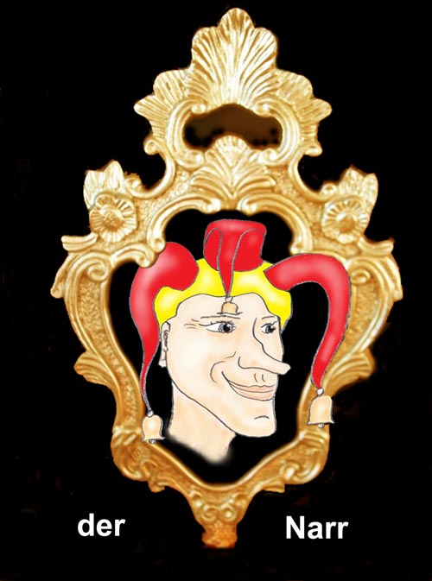

Bekannte Beispiele eines Repräsentanten des Narren sind die Geschichten um Till Eulenspiegel.

Solange wir nicht vollendet sind, und das trifft auf uns alle zu, haben wir viele nicht integrierte Persönlichkeitsaspekte. Es ist eine Pluralität, deren Zusammenleben in manchem nicht reibungslos vonstatten geht. Es ist so wie es sich auch außen in der Gesellschaft zeigt. "Wie innen so außen, wie außen so innen" könnte man mit dem Spruch von Hermes Trismegistos sagen.
Da sich nicht alle Aspekte frei nach ihren Qualitäten manifestieren können, werden sie teilweise unterdrückt. Das sind Lebenselemente, die unterdrückt werden. Als solche bahnen sie sich immer wieder einen Weg an die Oberfläche.
Der Narr lehrt uns, diese Aspekte nicht mehr zu leugnen oder zu bekämpfen, sondern sie zu genießen. Das macht er, indem er jeden Aspekt auf humorvolle Weise karikiert. In dieser humorvoll verzerrten Art gestatten wir uns hin zu sehen, darüber nachzudenken und es zu akzeptieren.

Die Art unser Wesen und Verhalten aus der Sichtweise des Narren wahr zu nehmen habe ich in "Vayus Kaffeesudbilder und Sinnsprüche" Teil 1 und 2 darzustellen versucht.

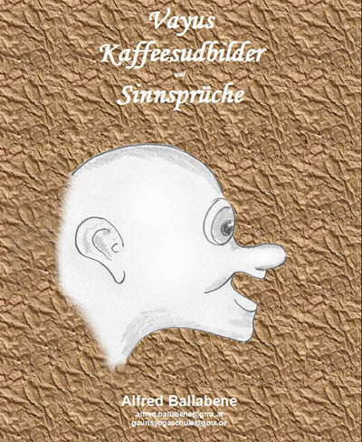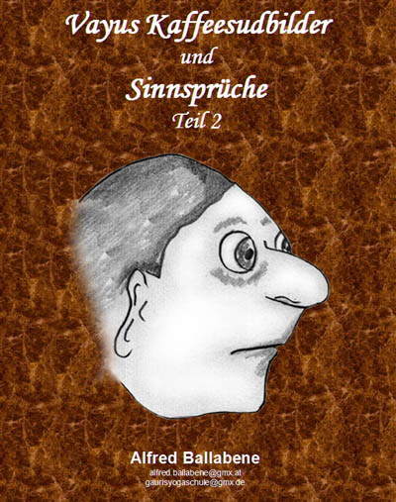

Vayus Kaffeesudbilder und Sinnsprüche

Wenn wir schon bei den Kaffeesudbildern sind, so will ich bei dieser Gelegenheit gleich eine Stelle daraus bringen, in welcher der Schatten spricht:

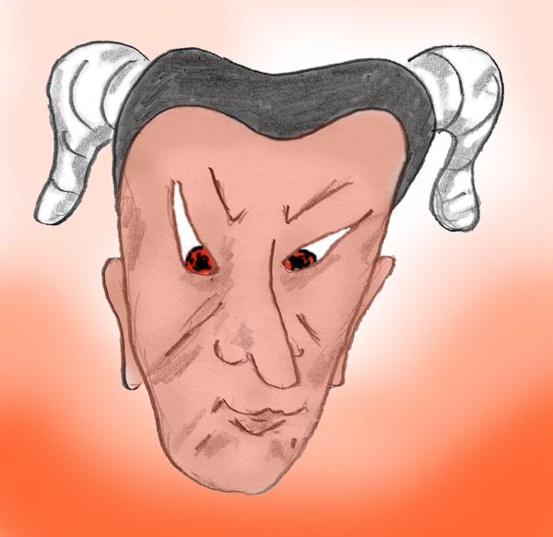

Ich bin dein Schatten. Deine Fehler sehe ich ganz genau und mache was daraus wenn es geht, damit du es spürst. Damit bin ich zugleich dein Lehrer und du solltest mir dankbar sein. Das Gute sehe ich auch, aber dafür bin ich nicht zuständig.

Das Interview

Es handelt sich hier um ein kleines inneres Theaterstück. Es soll uns das Wesen des Schattens, wie er Severin begegnet näher bringen

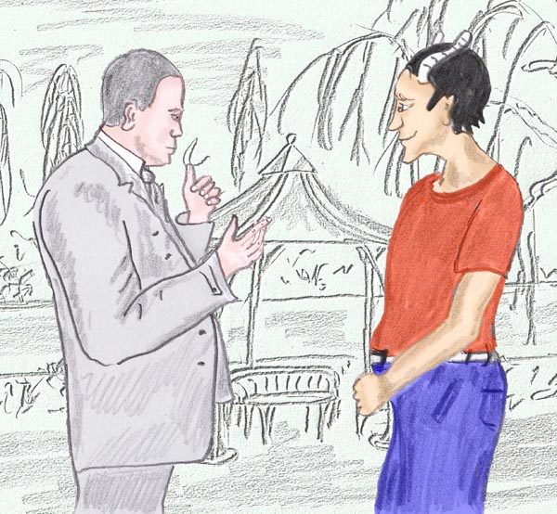

Guten Tag, sind Sie der, den man Schatten nennt, der Repräsentant des Dunklen in uns?
Ja, der bin ich.
Sie sind also der innere Teufel in uns, der uns das Leben zur Hölle macht? Ich hätte Sie mir viel unheimlicher vorgestellt, nicht so menschlich. Wie Sie so vor mir stehen, sehen Sie gar nicht wie der Teufel aus.
Schatten lacht. Das ist eben das Teuflische an mir, dass ich jedes Aussehen annehmen kann.
Damit haben Sie doch meine Vermutung bestätigt, dass Sie der Teufel sind.
Für manche bin ich der Teufel, aber nicht für alle.
Wie kann ich das verstehen, wollen Sie sich bitte genauer erklären?
Nein, will ich nicht.
Dann will ich die Frage anders stellen. Glauben Sie an den Teufel?
Darüber habe ich mir nie Gedanken gemacht. Mir ist einzig wichtig, dass SIE an den Teufel glauben.
Wie soll ich das nun verstehen?
Ganz einfach, solange der Teufel an allem Ungemach schuld ist, sind Sie mit sich zufrieden und werden Sie die Fehler nie bei sich selbst suchen.
Ich glaube, Sie haben mich angelogen. Würde mich bei Ihrem Charakter auch nicht verwundern. Sie wollen einfach jegliche Schuld auf mich abschieben!
Schatten klopft ihm auf die Schulter und lacht. Recht so, machen Sie nur so weiter.

Der Schatten stellt sich vor

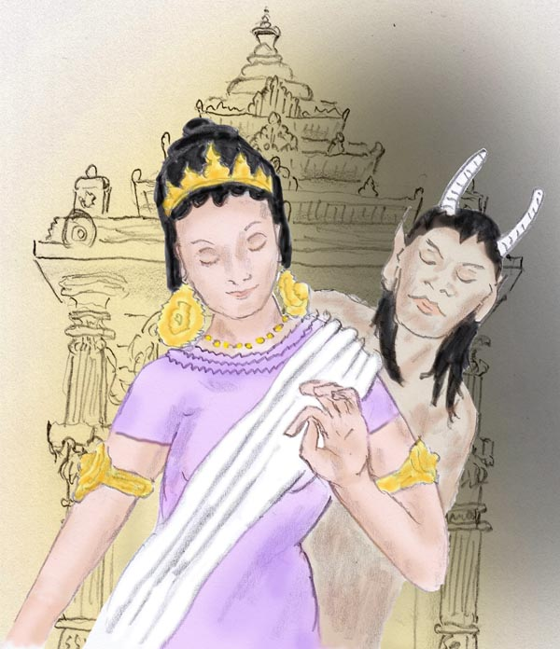

Hinter der Göttin stehe ich, der Schatten

Gestatten, dass ich mich vorstelle! Mein äußerer Aspekt namens Severin, über den diese Geschichte hier erzählt, nennt mich Schatten.

Wie mein Name schon darauf hinweist, wird mich niemand so schnell los. Natürlich ist es jedem überlassen wegzuschauen. Nun gut, dann sieht man mich eben nicht; aber ich bin dennoch da. Wenn Sie mich nicht wahrnehmen, da Sie wegschauen, so ist das aus meiner Warte eine akzeptable Option. Sie fühlen sich gut und ich kann machen was ich will. Ich kann dann meine volle Freiheit ausleben und werde nicht behindert.

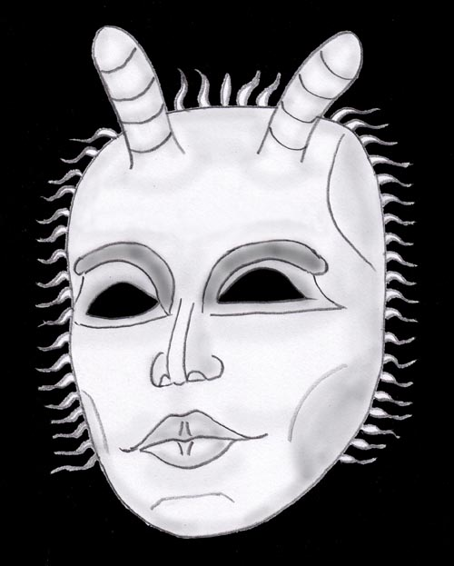

Ich lasse mich gerne durch eine Maske darstellen. Das kommt meinem Wesen sehr entgegen.

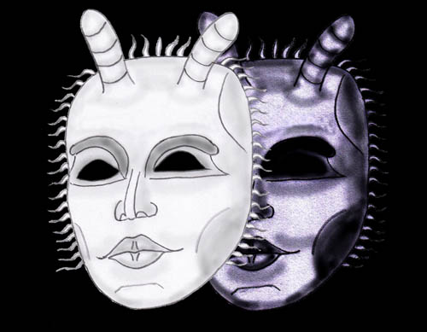

Genau genommen ist der äußere Mensch ein Schatten von mir, da er angepasst ist, wogegen ich der natürliche, mit dem Leben verbundene Kern bin.

Wenn wir schon ein derart intimes Gespräch führen, möchte ich Ihr Wissen über mich bereichern, indem ich Ihnen einige meiner Wesenszüge darlege. Ich erkläre Ihnen einiges aus meinem Blickwinkel und nicht dem der Tiefenpsychologie.
Sie werden überrascht sein, dass ich meine Sichtweise nicht verheimliche. Warum sollte ich auch. Wenn Sie die Darstellungen über meine Art und Vorgehensweisen gelesen haben, werden Sie höchste Achtung vor mir haben. Das finde ich richtig. Ich will respektiert werden und reagiere mit höchster Aggressivität, wenn dies nicht der Fall ist und ich diskriminiert werde.

Ich bin ein Krieger, oder eine Kriegerin. Je nachdem wie Sie mich sehen wollen. Im Prinzip bin ich geschlechtslos. Hier in der Folge liste ich einige Eigenschaften eines echten Kriegers auf, die auf mich zutreffen:

- ein vordringliches Bestreben eines Kriegers ist zu siegen. Hierzu sind mir alle Mittel recht.
- Tarnung: Der Feind kann nur dann einen Krieger bekämpfen, wenn er ihn sieht oder positionieren kann. Deshalb ist eine meiner Hauptstrategien die Tarnung.
- Vorschieben falscher Angriffsziele. Das ist ebenfalls ein Teil der Tarnung. Man schiebt seinem Gegner einen falschen Feind vor, den er bekämpft und an dem er sich verausgabt.
- Geduld. Man greift nicht blindwütig an, sondern wartet bis sich eine optimale Gelegenheit ergibt. Ein strategischer Vorteil ist für den Sieg entscheidend.
- Aufmerksamkeit. Im Gegensatz zu meinem Feind, ja, das sind Sie, bin ich immer aufmerksam. Klarheit, Zielbewusstheit, Aufmerksamkeit sind meine Stärken, die mir bislang zu sicherem Sieg verholfen haben.
- Mut. Ja, ich habe Mut und Kampfgeist.
- Ethik. Ich besitze höchste Ethik. Ja, da staunen Sie. Ich bekämpfe Pharisäertum, Schwäche, Unaufmerksamkeit, Wehleidigkeit, Raffgier und viele weitere schlechte Eigenschaften. Sie sind verwundert? Nun dann haben Sie mich falsch eingeschätzt. Ich bekämpfe Ihre schlechten Eigenschaften indem ich diese fördere. Ich lasse Sie richtig anrennen, bis Sie als blindes Huhn, endlich erkennen was los ist.

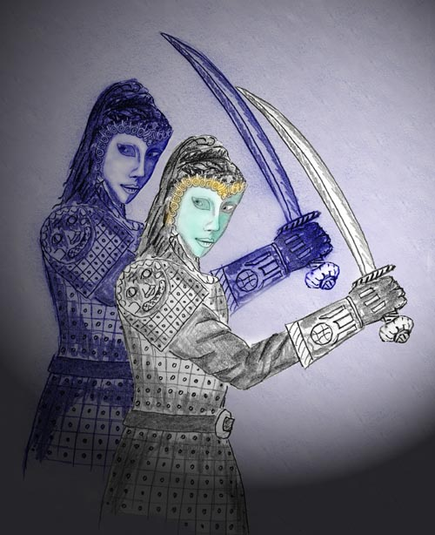
Ich bin ein Krieger, oder eine Kriegerin. Wenn Sie mich unterschätzen, so haben Sie verloren!

Da Severin, mein äußerer Aspekt, ein Yogi ist, will ich noch einiges über Yogis beifügen. Yogis haben mich als Sparringpartner erkannt. Sie schätzen mich als Gegner, an dem sie eigene Stärke und Listenreichtum stählen. Sie wissen über mein überlegenes Wesen und anerkennen es. Deshalb sind sie weit davon entfernt mich zu verachten. Sie fürchten mich vielleicht, aber sie verachten mich nicht.

Da Yogis auf plumpe Tricks nicht herein fallen, wie sie glauben (lassen wir sie bei dem Glauben, das gibt ihnen mehr Zuversicht und Selbstvertrauen), muss auch ich mich anstrengen und immer subtiler ausgetüftelte Situationen arrangieren. Es ist ein fairer und spannender Kampf. Interessanterweise kommen wir uns beide während des Lernprozesses immer näher. Durch das Lernen werden im Selbstfindungsprozess Spannungen abgebaut und damit werden die Aggressionen weniger.

Nach all dem, was man so über den Schatten erzählt, werden Sie wohl vermuten, dass Severin bleibend mein Gegner ist, auch wenn die Aggressivität abnehmen sollte. Das stimmt nicht ganz. Ich betrachte Severin solange als meinen Gegner als er sich mit meinem eigentlichen Feind, den Frömmler, verbündet. Ich hasse den Frömmler! Wie bei so mancher länger anhaltender Gegnerschaft kann es vorkommen, dass man sich bemüht die Phalanx der feindlichen Bündnispartner aufzureißen, indem man durch diverse Angebote aus einem Gegner einen Verbündeten zu machen versucht. Das erfordert mitunter viel Geduld und manche Schlauheit. Da auch Severin diese Strategie kennt wird die Situation etwas komplexer, begünstigt jedoch einen gemeinsamen Konsens.

Severin und der graue Alltag

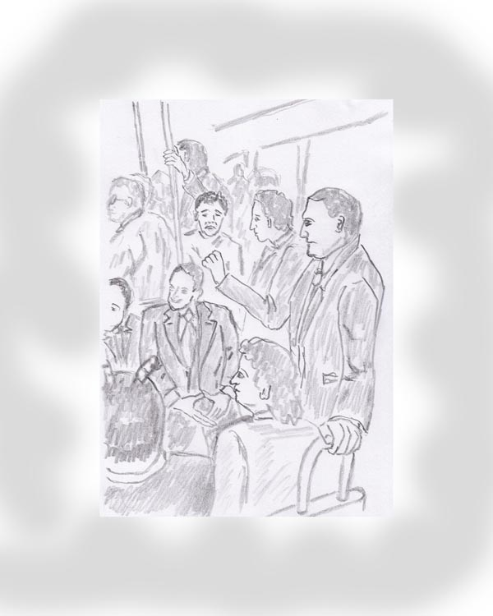

Montag.., Dienstag.., Mittwoch..

Es war Montag. Severin stand in der überfüllten Straßenbahn auf der Fahrt zur Arbeit.
Dienstag, Severin stand in einer überfüllten Straßenbahn auf dem Weg zur Arbeit.
Mittwoch, Severin stand in einer überfüllten Straßenbahn auf dem Weg zur Arbeit.
Es ist wieder Montag. Wieder in der überfüllten Straßenbahn.
Es war Dienstag, es wurde Mittwoch und so ging es weiter, Tag für Tag. Grau, so wie eben ein grauer Alltag ist.

So kann es nicht mehr weiter gehen, dachte Severin. Welchen Sinn sollte ein Leben haben, in dem man in der Straßenbahn steht, am Schreibtisch sitzt, wieder in der Straßenbahn steht, Nachtmahl isst und dann nach einem langweiligen Fernsehen schlafen geht. Am nächsten Tag wieder dasselbe. Und nächstes Jahr? Was wird dann sein? Natürlich dass selbe, in der Straßenbahn stehen, am Schreibtisch sitzen und so weiter.
Ich brauche Pfeffer für das Leben, sonst verkomme ich, dachte Severin.

Severin hatte immer schon ein Faible für Yoga. Irgendwie trug er tief in seiner Seele eine Sehnsucht danach. Er hatte sich auch im Internet umgesehen, aber er hatte nichts gefunden, was dem Yoga entsprochen hätte nach dem er sich sehnte. Es gab Seminare, Kurse, Lehren. Severin wollte sich jedoch nicht mit theoretischen Lehren voll büffeln, auch wollte er keine Kurse mit diversen Übungs- oder Turnanleitungen. Er wollte ein Yoga-Leben. Ja, gelebten Yoga wollte er, so wie man es von den Eremiten im Himalaya hört. Leider war der Himalaya sehr weit entfernt und einen hilfreichen Eremiten anzutreffen war erst recht unmöglich.



Auf der Suche

Schweren Herzens, nachdem der Alltag immer grauer und grauer wurde, und es so nicht mehr weiter gehen konnte, entschloss sich Severin den Yoga, so wie er ihm vorschwebte, auf eigene Faust durchzuführen. Er fühlte sich etwas verlassen hierbei, aber was blieb ihm anderes über.

Bücher über Yoga hatte Severin schon jede Menge gelesen, auch Internetartikel. Meist waren diese Schriften sehr dogmatisch, voll mit Sanskritworten, Mythologien und geheimnisvollen Mantras, die an Zaubersprüche erinnerten. Was er suchte waren angepasste Hilfen für ein Leben im Berufsalltag. Es sollte ein Yoga sein, der weder dogmatisch ist noch sich in Wellness erschöpft. Er wollte einen Wegweiser für einen gelebten und erfüllenden spirituellen Pfad.

Severin suchte weiter und fand unter anderem auch viele interessante Seiten im Internet. Durch einige Zeit verlor er sich darin. Obwohl viele Seiten anregend waren, war er doch aus irgend einem unklaren Grund nicht zufrieden. Im Prinzip hatte er für sich selbst noch nicht den Weg gefunden das Wissen praktisch umzusetzen.

Vielleicht war es, weil er sich mit dem Thema so intensiv auseinander gesetzt hatte. Dadurch wuchs das Informationsmaterial derart an, dass er den Überblick verlor. Jedoch es kam Hilfe, obwohl es für das erste nicht nach Hilfe aussah, sondern eher als Bedrohung. In dieser Zeit der Suche und Ratlosigkeit hatte er eines nachts einen merkwürdigen Traum, in dem er als Zuschauer sah wie Jesus mit dem Teufel Schach spielte.

Obwohl Severin das Ereignis aus einiger Entfernung sah, konnte er die beiden Kontrahenten gut ausmachen. Als er genauer hinfühlte, merkte er, dass beide um seine Zukunft spielten. Auf dem Schachbrett entschied sich sein Schicksal und die Züge waren einzelne Ereignisse in seinem Leben. Noch etwas war merkwürdig. Die zwei griffen nicht einfach zu den Figuren, um sie zu setzen, sondern sie setzten ihre geistige Kraft in den Raum und durch eine Rückwirkung mit ihm, Severin, entschieden sich die einzelnen Züge. Alles schien von enorm großer Tragweite zu sein.

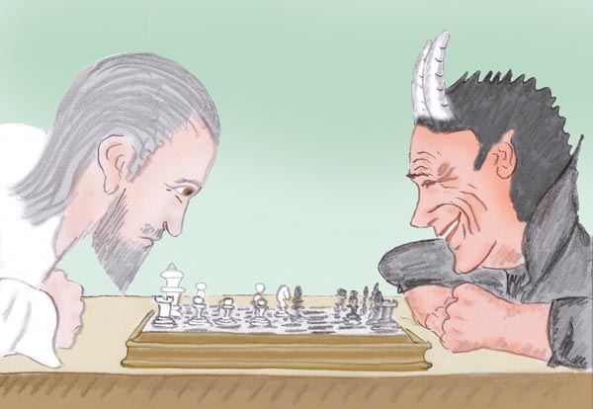

Sie spielten um Severins Zukunft

Severin war nach dem Traum zutiefst aufgewühlt. Die Hilflosigkeit, die er bei dem Gedanken fühlte, dass andere über ihn entscheiden oder mitentscheiden würden, rückte eine neue Interessensperspektive in den Vordergrund. Zuvor hatte er sich für Chakras und die Kundalini interessiert und für Übungen, durch welche er seine Energien richten könne. Er hatte daran geglaubt, wie es in vielen Schriften steht, dass man durch eine aktivierte Kundalini seine Spiritualität hoch puschen kann. Das hatte sich mit dem Traum geändert. Nunmehr standen die äußeren Methoden nicht mehr an erster Stelle. Statt dessen interessierte er sich für die Schicksalskräfte, welche das Leben gestalten. Um es in der Sprachweise des Yoga zu sagen: Severin begann sich für die Karmalehre zu interessieren und den ihr zugeordneten Wirkkräften.

Es war wohl klar, dass Atemtechniken, Körperübungen, Chakrameditationen und anderes vielleicht eine große Hilfe sein könnten, aber worauf es ankam, war letztlich die Orientierung, so dachte Severin nun. Er suchte im Internet und war tatsächlich bald fündig. Das hierfür zuständige Stichwort war Jnana Yoga. Im Zentrum des Janan Yoga befinden sich die Ideen der Advaita, der indischen Lehre von der Nicht-Zweiheit. Die philosophischen Auslegungen empfand Severin zunächst etwas kompliziert, aber sobald er sich damit vertraut gemacht hatte, erschien alles ziemlich logisch. Hier Severins Notizen zur Advaita:
Advaita
Nach der Advaita (= Nicht-Zweiheit) vergisst der Mensch durch die Identifikation mit einem Ego seinen ursprünglichen Zustand des reinen Bewusstseins. Das Ego gaukelt dem Menschen ein Getrenntsein vor, ein individuelles Eigensein. Damit verbunden ist auch die Illusion, dass die äußere Welt die einzige Wirklichkeit sei. Diese Illusion nennt man im Yoga Maya. So lange wir in dieser Illusion verfangen sind, so die Lehre der Advaita, unterliegen wir dem Karmagesetz und dem Kreislauf der Wiedergeburten.

Die Befreiung aus dem Kreislauf der Wiedergeburten nennt man Moksha oder Mukti und man erlangt sie durch Erleuchtung.

Unter anderem fand Severin im Jnana Yoga Anleitungen die Illusion der Schöpfung, genannt Maya, zu durchschauen und durch die hierdurch erlangte Erkenntnis zur Erleuchtung zu gelangen. Die Grundübungen und Gedanken hierzu fand er in in dem ebook "Jnan Yoga" von A. Ballabene und übernahm diese in seine elektronischen Notizen:

Um sich Viveka, das Unterscheidungsvermögen zu vergegenwärtigen hängte Severin ein Bild in sein Zimmer. Das Bild beinhaltete eine optische Illusion und sollte den illusionären Charakter der Welt aufzeigen.

Severin startete mit Viveka, dem Unterscheidungsvermögen. Viveka wird durch die folgenden Grundfragen und ihre Anwendung geschärft:

Wir beobachten uns im Alltag und fragen uns, sobald Wünsche oder Ängste hoch kommen:
- Wer sucht Anerkennung, mein Ego oder mein unsterbliches Wesen?
- Wer hat Angst? Mein Ego oder mein unsterbliches Wesen?

Die Fragestellung ist bewusst so einfach gestellt, damit in Folge die Antwort auch ganz einfach ausfällt und kein weiteres Nachdenken erforderlich ist. Frage und Antwort sollten innerhalb einer Situation durchführbar sein.
Allerdings gibt es Gegenkräfte. Diese werden hier als Hindernisse angeführt:

- Erstes Hindernis: Die Konsequenz wird durch eine Entschuldigung abgeschwächt.
Etwa so: "Ja, sicher kommt die Angst von meinem Ego. Aber die Angst ist eine Folge einer Kindheitserfahrung und sitzt tief drinnen. Die kann man nicht so einfach wegwischen. Dazu bedarf es einer Therapie."

Wir können das Argument nicht wiederlegen, aber wir können gegen die Angst ankämpfen, etwa durch Vertrauen zu einer inneren Hilfe. Wir können tief durchatmen und unsere innere Stärke aufrufen. Zusätzlich können wir die Angst in eine sekundäre Bedeutungshierarchie reihen, indem wir uns z.B. die Vergänglichkeit des Irdischen vor Augen führen, als unausweichlich, wobei die Ursache der Angst ein natürliches Geschehen ist. Wir stellen uns dem Unausweichlichen.
Jemand hatte mir einmal seine Strategie gegen Angst erklärt: "Wenn ich mich vor einem schlechten Ausgang einer Situation fürchte, etwa dass ich bei einer Prüfung durchfalle, dann denke ich mir die Situation durch. Ich stelle mir vor, dass ich bei der Prüfung durchgefallen bin. Und dann frage ich mich: und was ist jetzt passiert? Bin ich tot oder geht das Leben einfach für mich weiter. Ja, was ist dann wirklich? Nun, ich wiederhole halt die Prüfung. Das ist zwar lästig, aber man kann es ohne weiteres überleben."
Es gibt also unterschiedliche Strategien Ängste abzubauen. Man muss sich nicht bedauern, mit einer Angst als bleibendem Defekt belastet zu sein, sondern man kann etwas dagegen machen.

- Das zweite Hindernis heißt Ablenkung.
Man weiß es, merkt es (erst nachträglich) und steht dem irgendwie hilflos gegenüber. Wir vergessen durch Ablenkung unsere Vorsätze des Rückfragens.

- Das dritte Hindernis ist eine scheinbare Erfolglosigkeit.
Der innere Dialog lautet dann etwa so: "Was ist das doch für eine blöde Sache! Jetzt habe ich das schon zwei Tage gemacht und es hat keinen nennenswerten Erfolg gebracht. Ich werde mich nicht durch diese Sinnlosigkeiten weiter nerven."

Als Severin die Anleitungen durchgearbeitet hatte, war er begeistert. Das war es, was er suchte, schrie es in ihm auf. Ab nun, ab diesem Augenblick wolle er das Leben eines Yogi führen. Ab diesem Abend mit der neuen Lebensausrichtung gemäß den Richtlinien, werde er ein Asket sein, inmitten einer dem Vergnügen hingegebenen Welt.

Severin holte aus seinem Bücherregal die Fantasybücher und Science Fiction Romane, die er früher sehr geliebt hatte, und warf sie zum Altpapier. Er nahm sich vor kein Bier mehr zu trinken und alles was pures Vergnügen wäre und keinen tieferen Sinn bieten konnte abzulehnen.

Severin der Asket

Es war Montag. Severin, nunmehr ein Yoga-Asket, stand in der überfüllten Straßenbahn auf der Fahrt zur Arbeit. Er schwebte über der Welt und ignorierte die Situation.
Dienstag, Severin der Asket stand in einer überfüllten Straßenbahn auf dem Weg zur Arbeit. All das war Maya und er ignorierte die Situation.
Mittwoch, Severin stand in einer überfüllten Straßenbahn auf dem Weg zur Arbeit....
Es ist wieder Montag. Wieder in der überfüllten Straßenbahn....
Es war Dienstag, es wurde Mittwoch und so ging es weiter, Tag für Tag. Grau, so wie eben ein grauer Alltag ist....

Das Leben ging weiter wie gewohnt. Es konnte sich auch nicht viel ändern, denn Severin musste ja seinen Lebensunterhalt verdienen. Aber es gab kleine Ereignisse, die zwar das Leben nicht schöner machten, aber ihm ein Erfolgserlebnis bescherten und zeigten wie stark seine Willenskraft war. Mochte es auch nicht perfekt sein, so bot es bereits ein wenig Änderung im Leben. Er hatte sich ohne Murren ein Eis versagt, obwohl es drückend schwül war und er früher gerne Eis gegessen hatte. Er hatte es abgelehnt ins Kino zu gehen. Der Film war ein Abenteuerfilm, in dem geschossen wurde, und bot weder eine religiöse noch eine philosophische Tiefe. Es kamen noch einige Alltags-Situationen ähnlicher Art dazu.

Solcherart vergingen einige Monate. Severin betrachtete seine Lebensweise als beinahe heilig. Es führte dazu, dass er mit sich selbst sehr zufrieden war und sich besser dünkte als die anderen Menschen.

Nach wie vor las Severin gerne Yogabücher und sah sich im Internet um. Er wollte nicht nur ein heiliges Leben führen, sondern in Religion und Esoterik auch gebildet sein.

Allmählich jedoch machte sich bei Severin eine Leere bemerkbar. Er führte zwar ein ideales Yogaleben, wie ihm schien, aber er war weder glücklich noch hatte er das Empfinden in irgend einer Weise fortzuschreiten. Die Regeln des Jnana Yoga klangen sehr gut und logisch. Er hatte sie befolgt, und dennoch kam er hierbei nicht weiter, geschweige denn, dass er das Empfinden hatte sich der Erleuchtung und Erkenntnis einer absoluten Wahrheit zu nähern.

In dieser für Severin sich mit Frust zuspitzenden Situation hatte er einen Traum.
Im Traum ging Severin eine trostlose Straße entlang, die kein Ende nehmen wollte. Der Schneeregen peitschte ihm kalte Tropfen ins Gesicht, die wie Nadeln brannten. So entschloss er sich ein Kaffeehaus aufzusuchen, dessen Lichter einladend warm ein Paradies zu verkünden schienen.
Severin trat ein und setzte sich an einen Tisch. Kurz darauf setzte sich ein junger Mann zu ihm, der zu Severins Schrecken Hörner auf dem Kopf hatte. "Das ist der Teufel" schoss es Severin durch den Kopf.
"Ja, ich bin der Teufel", gab ihm der Mann lächelnd zur Antwort.
"Der hat meine Gedanken belauscht", schoss es Severin abermals durch den Kopf.
"Selbstverständlich höre ich alle Deine Gedanken", hörte er abermals den Teufel hoch zufrieden sagen.
"Weshalb hast Du mich aufgesucht", fragte ihn Severin.
"Du denkst Tag und Nacht an mich", gab ihm der Teufel genüsslich zu verstehen. "Wir sind dadurch sozusagen ein festes Pärchen geworden."
"Darauf kann ich wohl verzichten", gab Severin angewidert zur Antwort. "denn Hilfe kann ich ja von Dir kaum erwarten, statt dessen versuchst Du mir alles schwer zu machen."
Der Teufel lachte. "Das stimmt nur teilweise. Ich mache Dir das Leben nicht leicht. Dennoch helfe ich Dir. Du würdest Deine Fehler ewig beibehalten, wenn ich nicht dafür sorgen würde, dass sie Dich drücken und schmerzen. Erst dann wenn es weh tut, beginnst Du darüber nachzudenken."
Severin blickte den Teufel ins Gesicht: "Du willst damit sagen, dass Du mir hilfst indem Du mir einen kräftigen Tritt in den Hinterteil gibst."
Der Teufel lachte. "Das ist ein guter Vergleich. Genau das ist meine Methode. Würde ich dir Streicheleinheiten geben, so würdest Du aus Bedürfnis danach noch mehr Fehler machen."
"Gegen Deine Logik kann ich nicht an, zumindest nicht auf Anhieb", murmelte Severin missmutig. "Geht das nicht auch auf eine andere Tour?"
"Sieh mal an, da akzeptiert jemand meine Hilfe! Ich muss schon sagen das kommt wirklich selten vor. Zum Beweis meiner Hilfsbereitschaft will ich Dir einen Rat zukommen lassen: Pass gut auf, in nächster Zeit wirst Du durch irgend jemanden oder irgend eine Situation einen Fingerzeig erhalten. Du musst es Dir durch Aufmerksamkeit verdienen. Wenn Du in bequemer Weise blind durch das Leben läufst, hast Du Deine Chance versäumt!"
Kaum hatte der Teufel das ausgesprochen war der Traum aus.

Normalerweise legte Severin nur mittelmäßig viel Wert auf einen Traum. Dieser Traum aber schien ganz besonders zu sein. Und er war unglaublich wirklich. Der Traum war sogar wirklicher als die Alltagswirklichkeit, hatte er das Empfinden. Deshalb nahm er den Traum ernst und achtete tatsächlich auf irgend einen Fingerzeig, der ihm im Alltag begegnen könnte. Es dauerte allerdings. Severin dachte schon fast, dass ihn der Teufel hinein gelegt hätte und nichts geschehen würde, als die angekündigte Situation dann doch eintrat.

Er hatte Hunger und ging in ein Gasthaus, um eine Pizza zu essen. Es war gerade Mittagszeit und alle Tische waren besetzt. Ein kleiner Seitentisch mit einem einzigen Platz war jedoch noch leer und dort setzte er sich hin. Er musste lange auf seine Pizza warten und da er keine Zeitung hatte, lauschte er mehr oder weniger unabsichtlich auf das Gespräch, das zwei Männer mit Reitstiefeln am Nachbartisch führten.

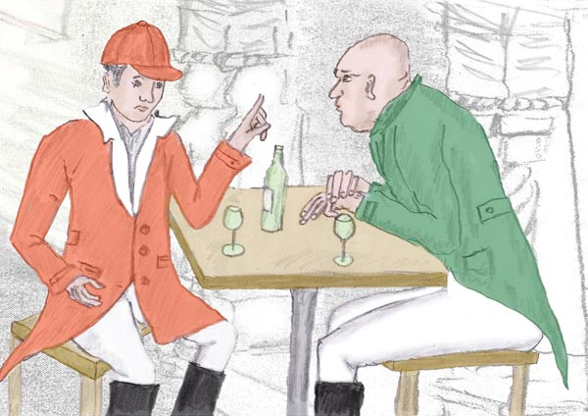

Sie sprachen über ein Pferd

Was Severin zunächst hörte war ein Imponiergehaben und eine heldenhafte Selbstdarstellung des einen Reiters. Er hörte folgendes:

"In dem Reitstall war ein schwarzer Hengst. Ein prächtiger, muskulöser Vollbluthengst von einmaliger Schönheit. Er war zum Züchten gedacht und niemand wagte es ihn zu reiten. Tagaus und tagein stand er in seiner Box und lebte wie ein Häftling. Die enorme Kraft, die ihm anzusehen war, konnte sich nicht ausleben. Mir tat der Hengst leid und so bat ich den Besitzer des Reitstalles, mit dem ich befreundet bin, einmal den Hengst reiten zu dürfen. Der sah mich mit großen Augen an. "Das hat sich noch niemand getraut, meinte er." Aber da ich ein guter Reiter bin, hat er letztlich zugestimmt. Insgeheim hatte er sicher gehofft, dass ich den Hengst reiten könne, denn ein wenig Bewegung hätte ihm gut getan."

Der andere Reiter hatte sich vorgebeugt und war hoch gespannt wie das Abenteuer ausgegangen wäre.

"Ich führte den Hengst zum Reitviereck hinaus. Klar, dass ich nicht gleich mit ihm in die Landschaft ausreiten wollte. Den hätte man bei seiner Energie nicht mehr so schnell wieder finden können, wenn er mich abgeworfen hätte und frei gekommen wäre.
Ich begann also, oder hatte es zumindest vor, mit ihm einige Runden im Schritt zu gehen. Er ließ mich sogar aufsitzen, was bereits für mich ein großer Sieg war. Ich hatte zuvor versucht mich mit ihm anzufreunden und ihm ein paar Äpfel gegeben. Das schien sich anscheinend gelohnt zu haben. Also ich ließ ihn Schritt gehen. Er tänzelte und wich zur Seite aus. Ich hielt ihn vorne fest zurück und es schien, nach dem die Vorderbeine kurz gehalten wurden, als ob er mit den Hinterbeinen davon laufen wolle. Ich wollte ihn wieder auf Linie bringen und zügelte ihn strenger. Ein Pferd muss einem guten Reiter gehorchen, so war immer meine Devise. Wenn es gehorcht, ist es gut. Wenn es nicht gehorchen will, muss es dazu gezwungen werden!"

Als Severin diesen Ausspruch vom Reiter hörte horchte er nunmehr aufmerksamer zu. Das Gespräch schien für ihn interessant zu werden. Ein innerer Instinkt sagte ihm das.

"Ich versuchte den Hengst anzuhalten, damit er sich wieder beruhige. Doch der tänzelte weiter. Als ich ihn noch kürzer hielt, fing er zu buckeln an. Das wollte ich mir nicht bieten lassen und ich fasste ihn noch kürzer. Da stieg er auf! Ich dachte, ich sitze auf einem explodierenden Vulkan. Es wurde mir mulmig. Dann stand er senkrecht in der Kippe, wie mir schien. Ich weiß nicht, wieso ich mich noch im Sattel halten konnte. Krampfhaft hielt ich mich an der Mähne fest und klammerte mit den Beinen. Es war klar, der Hengst konnte sich in dieser Position nicht lange halten. Es schien als könne er das Gleichgewicht nicht mehr halten und würde nach hinten umkippen. Wenn er nach hinten fallen würde und damit rechnete ich bereits, dann würde er auf mich fallen und mich mit seinem Gewicht zu Brei zermalmen. Ein seitliches sich fallen lassen war in der Situation nicht mehr möglich. In dieser Sekunde flehte ich ein Gebet zum Himmel, ich, der ich schon seit meiner Kindheit nicht mehr gebetet hatte.



Das Pferd war an der Kippe

Dann geschah das Wunder. Der Hengst wich einige Schritte nach rückwärts, gewann sein Gleichgewicht und ging wieder runter. Ich stieg sofort ab. Mir schlotterten derart die Knie, dass ich nicht mehr gehen konnte, um den Hengst zurück zu führen. Deshalb blieb ich bei ihm stehen und tätschelte ihn ab, damit es aussehen würde als hätte ich alles im Griff."

Nach der Schilderung dieses Abenteuers herrschte eine kurze Pause. Dann sagte der andere Reiter: "Schade, damit hat der Hengst seine letzte Chance verspielt einen Reiter zu finden, der sich um ihn kümmert."

"Nein, sagte der andere Reiter und seine Augen begannen zu glänzen. Zunächst wollte ich vor den anderen nicht zugeben, dass ich verloren hatte und aufgeben wolle. Deshalb führte ich den Hengst an der Halfterschnur aus, allerdings mit Zaumzeug, um ihn im Notfall besser im Griff zu haben. So gingen wir durch längere Zeit gemeinsam grasen und wir befreundeten uns. Ja, es wurde eine innige Freundschaft zwischen uns. Das hätte ich nie gedacht. Für mich war früher ein Pferd ein Sportgerät. Dieser Hengst aber wusste mich zu erziehen und wurde mein Freund. Ich bin ihn auch später dann wieder geritten. Da allerdings hatte ich von ihm schon viel gelernt: Ich wollte den Hengst nicht mehr bezwingen und ich wollte mich nicht mehr beweisen. Ich hatte ihn gleichsam als ebenbürtig akzeptiert. Ab nun waren wir Freunde auf gleicher Augenhöhe.
Wenn ich ihn später geritten bin und er nicht ausgelastet war und unruhig wurde, so ließ ich ihn austoben. Die Kunst war nicht, wie ich früher dachte, ihn zu beherrschen, sondern die Kunst war ihn zu kontrollieren. Das war nur möglich, indem ich ihm ein hohes Maß an Freiheit ließ, nachgab, um ihn anschließend wieder fester in den Griff zu bekommen. Manchmal zog er auch mit mir ab. Allerdings kannte ich ihn mittlerweile so gut, dass ich es meist gleich am Anfang merkte, wodurch ich ihn in einen gepflügten Acker lenken konnte, was bei einem vollen Galopp nicht mehr möglich gewesen wäre und zu einen Sturz geführt hätte. Im weichen Boden kostete ihm ein Galopp so viel Energie, dass er bald wieder sanft war."

Der Reiter schloss seine Erzählung: "Der Hengst wurde nicht nur mein Freund, sondern auch mein Lehrer. Zuvor war ich ein Dompteur. Jetzt bin ich ein Reiter. Das verdanke ich ihm."

Der andere Reiter beugte sich noch weiter vor und fragte: "Können Sie mir sagen was das Wichtigste war, das Sie vom Hengst gelernt haben?"

"Etwa die Zügelführung habe ich von ihm gelernt:
Wichtig ist, nach Annehmen folgt Nachgeben. Nachgeben ist die wichtigste Hilfe und weniger ist mehr!"

Bei den letzten Worten des Reiters blitzte in Severin eine vages noch nicht ganz fassbares Erkennen auf. Der Wirt brachte die Pizza und während Severin aß, begann er die gesamte Strategie seines bisherigen Weges zu überdenken. Allmählich rang er sich zu einer neuen Sichtweise durch. Er nahm sich vor nicht mit fanatischer Gewalt seine Ziele durchzusetzen, sondern Einsicht und wenn möglich auch eine Methode der inneren Erziehung zu entwickeln.

Er überdachte auch die Zielsetzungen des Jnana Yoga. Sie waren philosophisch ganz anders gelagert und waren nicht dazu geeignet im Alltagsleben angewendet zu werden. Sie strebten Klarheit, Gedankenstille und dergleichen an, um veränderte Bewusstseinszustände einzuleiten. Einsicht, wie es Severin wollte, hat mit Ein-sehen, Hinein-Sehen zu tun und bezieht sich auf Aspekte der Schöpfung, die im Jnana Yoga als Maya, als Illusion bezeichnet wird und außer Negierung keine weitere Beachtung findet.

Hier waren Weltanschauungen in Konflikt. Severin beschloss die Richtlinien des Jnana Yoga einstweilen fallen zu lassen und seinen Weg wieder im Anschluss an den Traum zwischen Jesus und dem Teufel zu suchen. In dem Traum, in dem über das Schicksal bestimmt wurde, schien der Schlüssel zu liegen. Doch einstweilen war dieser Schlüssel noch verborgen. Jedenfalls war das Schachbrett ein Symbol für diese Welt und hier auch sollte die Zukunft entschieden werden. Wozu entstand die Schöpfung, wenn der einzige Sinn wäre ihr zu entfliehen. Für Severin schien sich in der Schöpfung ein Geheimnis zu verbergen, das den Menschen dazu drängt den Rahmen der Schöpfung zu überschreiten, um über ihr zu stehen ohne sie zu verstoßen.

Vom Teufel zum Schatten

Auch wenn Severin bislang manches in seinem Alleingang falsch gemacht hatte, so war dennoch die graue Öde des Alltags dadurch durchbrochen. In sein Leben war Dynamik eingekehrt. Diesbezüglich war Severin zufrieden.

Es gab zwei neue Interessensthemen.
- Die Schicksalskräfte oder Schicksalsmächte. Hierzu gehörte die Lösung der Frage wo diese gestaltenden Kräfte zu finden seinen, in der Psyche oder in der Religion oder in beiden.
- Sanfte Methoden der inneren Führung. Fanatismus und Zwänge führen zu Misserfolg, wie ihn interessanterweise der Teufel darauf hingewiesen hatte. Wieso hatte ihm der Teufel geholfen? Das gab wiederum ein Rätsel auf.

Der Traum vom Teufel und die Bestätigung seiner Vorhersage durch das Gespräch der zwei Reiter, bewirkte, dass Severin sich für den Teufel zu interessieren begann. Nicht in den allgemeinen volkstümlichen Überlieferungen suchte er Hinweise. Es musste da mehr an Tiefe versteckt sein. In beiden Träumen war der Teufel eher eine Schicksalsmacht und hatte wenig Ähnlichkeit mit dem Teufel aus dem Christentum. Das machte Severin neugierig und er begab sich abermals auf die Suche im Internet.

Die Suche brachte nur wenig Ergebnisse. Während das Internet mit Seiten über den Teufel überschwemmt war, fand er außer fanatischen Bibelauslegungen, Sekten, Rollenspielen und Horrorgeschichten nichts, was eine Aussage über ihn als eine Kraft in Hinblick auf ein spirituelles Leben gegeben hätte.

Severin war über die Ergebnislosigkeit seiner Suche enttäuscht und zuletzt frustriert. Im letzten Augenblick sozusagen fand er endlich doch einen Artikel, in dem die Auseinandersetzung von Gut und Böse sowohl im Menschen als auch auf spiritueller Ebene stattzufinden schien.

Es war eine Stellungnahme zum Schatten, die nicht aus üblicher tiefenpsychologischer Perspektive erfolgte. Es wurde die Frage nach seiner Existenz aufgeworfen. Das Bemerkenswerte war, dass in dem Artikel der Schatten einerseits als eigenständige Intelligenz beschrieben wurde und gleichzeitig als eine innere psychische Kraft. Es schien als wäre die Quantenphysik mit ihrer Welle/Teilchen Problematik bis zum Bereich der Spiritualität vorgestoßen. Der Bericht verstieß gegen das traditionelle Wissen und schien die durch Logik abgesicherte Konvention zerbrechen zu wollen. Die Dualität von Innen und Außen, zwischen Unterbewusstsein und Transzendenz, wurde in dem Artikel aufgelöst. Das machte es für Severin spannend, denn es versprach ihm Denkanstöße.
In dem Artikel stand:
Es stellt sich die Frage: ist der Schatten nur die intellektuelle Idee der Tiefenpsychologen oder ist er eine Struktur mit eigenem Leben in uns. Auf den Punkt gebracht: ist er ein totes Ding oder lebt er? Lebt er jeweils nur in dem einzelnen Menschen oder wechselwirkt er über Resonanz mit gleichartigen Kräften anderer Menschen und wird dadurch zu einer kollektiven Kraft? Oder ist er sogar ein kosmisches Prinzip?



Ehrenwort! Es gibt mich nicht!



Ich neige dazu dem Schatten eine gewisse Eigenexistenz zusprechen und zwar deshalb, weil alles in uns lebt. Ein jeder Teil von uns, ob Körperzelle oder psychisches Element hat sein eigenes Leben, hat ein Dasein, das weiter leben möchte. Ein jeder Teil trägt ein Programm von Wachstum und Entwicklung in sich. Damit ein Teil nicht auf egoistische Weise wächst, wird er durch andere Teile und Programme daran gehindert und im Gleichgewicht gehalten. So wie beim Knochen aufbauende und abbauende Kräfte gleichzeitig wirken. In uns herrscht Chaos, das im Gleichgewicht ist. Auch für Persönlichkeitsteile der Psyche scheinen diese Gesetze zu gelten. Dieses Streben nach Existenz und Wachstum kann in Einklang mit der Gesamtheit sich befinden oder auch "egoistisch" nur auf sich allein bezogen sein.
Das alles gilt auch für den Schatten. Ist er nicht unter Kontrolle, so wird er sich wahllos alles nehmen, was ihm zugänglich ist. Er wird sich mit unseren Fehlern fett fressen. Man kann ihn aber auch erziehen, versöhnen und mit ihm zusammenarbeiten. Dann wird er zu einem guten und verlässlichen Helfer.

Severin gab der Artikel zu denken. Irgend etwas faszinierte ihn daran. Was das war konnte er noch nicht sagen. Es ging ihm bei dem Postulat des Artikelschreibers nicht um die sogenannte Wahrheit und die Richtigkeit der Aussage. Eher erhoffte sich Severin etwas experimentell Machbares, falls die Denkweise des Artikelschreibers wenigstens teilweise richtig wäre. Er fragte sich, ob er auf Basis des Postulates einen neuen Zugang finden könnte.

Wenn er den Schatten in einer konkreten Erscheinung fassbar machen könnte, etwa als eine psychische Kraft, die Gestalt anzunehmen fähig wäre, als was sollte er dann seinen persönlichen Schatten sehen? Als Repräsentanten eines unmoralischen und unethischen Elementes mit einer generellen Aussage, so wie es für die Ethik zutrifft? Als eine Summe verdrängter oder im inneren Wachstum zurück gebliebener psychische Elemente? Als Instinkt? Als Repräsentant sozial unpassender Verhaltensweisen?
Wie sollte er sich dem Schatten gegenüber verhalten? Sollte er in ihm den Teufel sehen, das unbelehrbar Böse? Oder sollte er in ihm so etwas wie ein unreifes und unerzogenes Kind sehen. Oder als eine kranke Kreatur, welche durch ihre Existenz das Gefüge der Harmonie stört?
Sollte er den Schatten hassen, bedauern oder in ihm einen gleichwertigen Gegner sehen? Wäre es möglich sein Wirken zu beobachten, um dadurch Impulse und Motivationen zum Nachdenken zu erhalten?

Zunächst war es wichtig dem Schatten wenigstens imaginär eine Gestalt zu geben, in ihm einen gleichwertigen Gegner zu sehen - für diese Form der Ansprache entschied sich Severin. Er wolle ihn sich als ein Wesen vorstellen, das mit List und Schlauheit ihn in die Bahn der Körperlichkeit zu drängen versucht, um die Sehnsucht nach einem tieferen Sinn des Daseins zu sabotieren. Die Annahme eines Gegners, so sagte sich Severin, würde ihn aufmerksam und wach halten. Damit würde er eines der Ziele im Yoga erreichen, nämlich immer wach und achtsam zu sein.

Um sich den Schatten als Gegner gut zu vergegenwärtigen, und um sich durch die Gegnerschaft in seinen Yogastrategien aktiv und wach zu halten, fertigte sich Severin ein Bild eines Kampfes zwischen einem Yogi und dem Schatten als Verkörperung des Dunklen an und hängte sich dieses in das Wohnzimmer. Es sollte ihn tagtäglich erinnern wachsam zu sein.

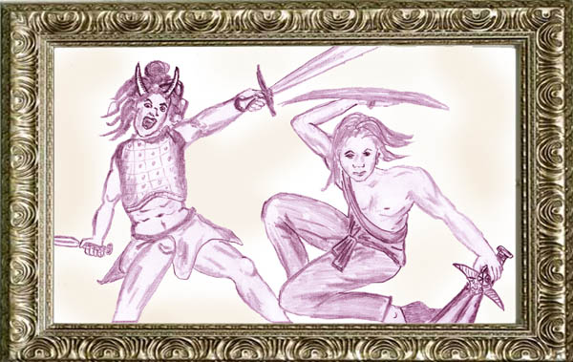

Die Auseinandersetzung mit dem inneren Teufel lässt den Yogi erstarken. Sein Gegner ist zugleich sein Sparringspartner und schult die Wachsamkeit.

Nach diesen Überlegungen wurde der Schatten für Severin zur Personifikation jener inneren Kräfte, die Spannungen und Disharmonien auslösen und ihn an seinem spirituellen Weg zu behindern versuchen. Nur durch die Personifikation der inneren Gegenkräfte ließ sich ein Gedankenspiel von Strategien und Gegenstrategien erstellen.

Die Übung der Achtsamkeit

Die für Severin zunächst größte Schwierigkeit war die Tatsache, dass der Schatten in erster Linie ein Produkt seiner Fantasie zu sein schien. Dennoch, hinter vielen Widrigkeiten und Ereignissen schien eine lenkende Intelligenz mit einer gewissen Eigenständigkeit zu sein. Wie aber sollte er sich mit ihr auseinandersetzen, sie durchschauen und kontern können, wenn sie in keiner fassbaren Form in Erscheinung trat. Natürlich konnte er diese Kraft in einzelne Träume hinein interpretieren. Das aber war für Severin nicht ausreichend und erfüllend. Es hatte für ihn zu wenig Pfeffer. So wie es war, war es gleich einem Versteckspiel. Es erinnerte ihn an einen Traum, den er zu eben dieser Zeit hatte. Hier die Notiz aus seinem Protokollheft:

Ich saß im Zug und hatte eine junge, einige Wochen alte, schwarz-weiß gefleckte Katze eines Freundes mit mir. Sie war mir zur Betreuung übergeben worden. Die kleine Katze war verspielt, quirlig und nicht zu halten. Ich hatte die Katze lieb und gönnte ihr etwas Freiheit und so tollte sie im Zug herum. Als sie auf dem Gang des Abteiles eine Hutschachtel rollte, die dreimal so groß war wie die Katze selbst, dachte ich, dass sie mit dem Spielen übertreiben würde und sich die Mitfahrer belästigt fühlen könnten. So nahm ich die Katze zu mir auf den Schoß.

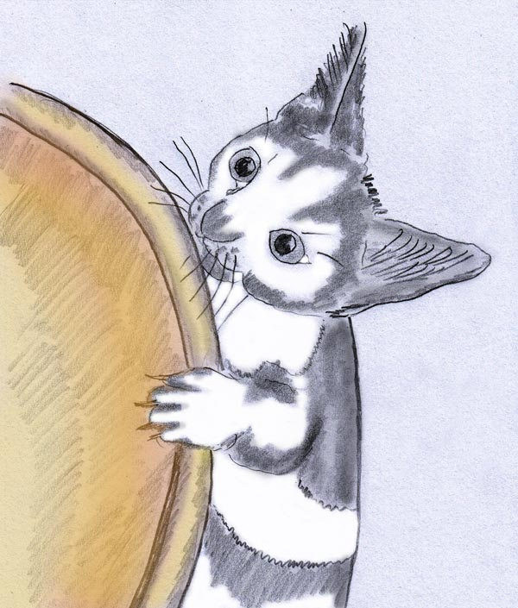

Spiel mit einer Hutschachtel

Ich stieg in einer ländlichen Kleinstadt aus und ehe ich es mich versah, war die Katze auf der Straße und lief mir davon. Ich suchte sie und sie lief in einen offenen, gemauerten Schuppen. Da versteckte sie sich hinter allerlei Tand. Bisweilen konnte ich ihren Kopf hervorlugen sehen, bisweilen sah ich sie von einem Platz zum anderen huschen.

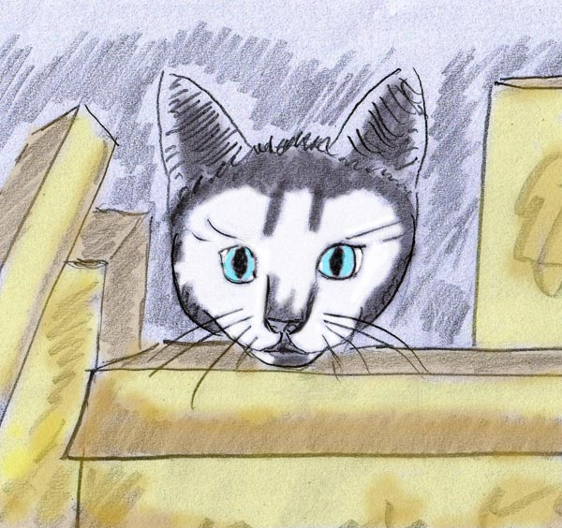
Hallo, hier bin ich...

Ich war immer hinter ihr her, um sie zu fangen. Endlich glaubte ich ihr Versteck gefunden zu haben, aber es war eine andere Katze, die zum Vorschein kam. Die Suche wurde komplizierter, denn es versteckten sich nun noch zwei weitere Katzen im Raum, kamen hervor und verschwanden wieder hinter den bäuerlichen Objekten im Schuppen. Gelegentlich sah ich auch meine schwarz-weiße Katze auftauchen und wieder verschwinden.

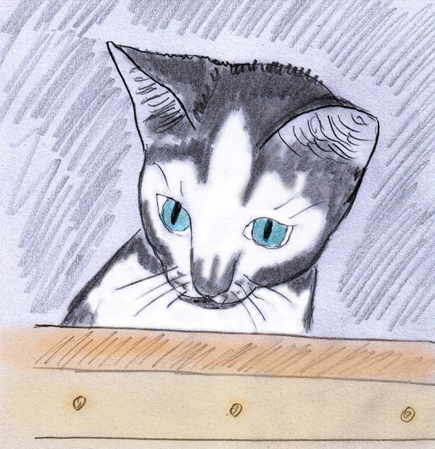
Kuckuck, da bin ich....

Ich war noch mit dem Versteckspielen der Katze beschäftigt, da kam eine junge Frau in den Schuppen. Sie hatte ein edles Gesicht und ungemein strahlende Augen. Als ich sie ansah sprach sie: "Danke für das Spiel". Im nächsten Augenblick war ich aus dem Traum erwacht.

Während sich Severin Gedanken machte, wie er durch Vergegenständlichung eines inneren Kontrahenten, der sich irgendwo im Unterbewusstsein versteckte, besser zu fassen bekäme, fand er im Zuge seiner Abendlektüre einen interessanten Hinweis. Es war in dem Artikel zwar vom inneren Teufel Papapurusha die Rede, aber sobald Severin diesen Begriff gegen "Schatten" ausgetauscht hatte, war der Inhalt für ihn passend.

Severin kopierte sich die wesentlichsten Inhalte unter Umbenennung des inneren Kontrahenten in sein elektronisches Notizbuch:

Unser innerer Erkenntnisweg sollte wie ein Spiel sein. Es ist die spielerische Leichtigkeit, mit der wir dem Schatten begegnen sollten. Neugierde und Forschen sollte unser Motiv sein und nicht ein Moralisieren und ein Bekämpfen des inneren "Bösen".
("Schatten verhält sich so wie die kleine Katze im Traum." Das fügte Severin eigenständig hinzu. "Es hat mich wohl genervt die Katze zu suchen, aber das war meine Angelegenheit und nicht die der kleinen Katze.")

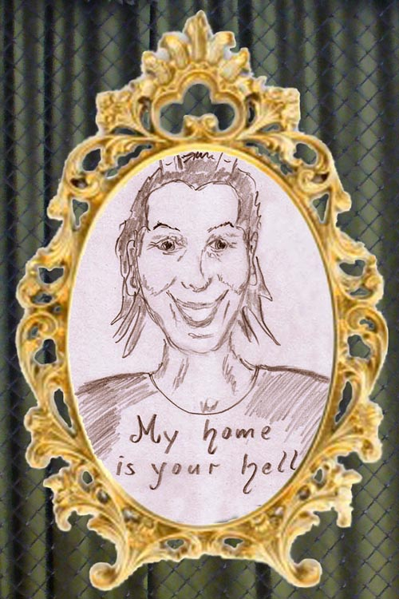

Schatten

Und jetzt machen wir uns bei der Anwendung von der Übung der Achtsamkeit (Satipatthana) auf die Suche nach dem Schatten, unserem inneren Widersacher. Ich gebe zu, üblicherweise wird Satipatthana als Übung der Wachheit und Aufmerksamkeit durchgeführt. Wir hier üben Satipatthana im Sinne einer Selbstbeobachtung (mit einem kleinen Nebenblick auf den Schatten). Sollten wir den Schatten bei irgend einer Gelegenheit ertappen, bei der er uns wieder einmal einen Streich gespielt hat, so sollten wir nicht erregt mit ihm schimpfen und hadern. Stellen Sie sich vor, wir zeigen höchste Aggressionen gegen ihn, der nichts anderes tut als ruhig zuzuhören. Wer ist da eigentlich der Böse? Nun, ich sage es nicht, aber vielleicht erraten Sie, wen ich damit meine.

Wenn wir schon mit Schatten kokettieren und spielen wollen, so müssen wir auch die Spielregeln kennen - und diese will ich jetzt erklären.

Der Spielablauf:
sich beobachten und sich selbst kennen lernen.

Gäbe es bei diesem Spiel keinen Gegner, so wäre das Spiel langweilig. Aber es gibt einen Gegner und der heißt Schatten.

- Die erste Spielregel: Nicht in den Handlungsablauf eingreifen, sondern nur beobachten!
Wir beobachten:
  - was ist die äußere Ursache unserer Reaktion.
  - wie ist unsere Reaktion beschaffen - welche Emotionen, welche Assoziationen tun sich auf.
Dieses zunächst passive Verhalten ermöglicht uns die Beobachtung eines unverfälschten inneren Geschehens.
Nach dieser Phase des Beobachtens können wir eventuell korrigierend eingreifen. Jedoch sollten wir nicht etwas vorheucheln oder zu sehr unterdrücken.
- Zweite Spielregel: Korrekturen
Wir haben Schatten bei einem seiner Streiche erwischt. Jetzt sollten wir nicht den strengen Lehrer spielen und mit strafendem Blick alles zunichte machen. Pharisäertum macht noch keinen guten Menschen aus uns. Wenn wir wirklich gut sein wollen, dann müssen wir Verständnis entwickeln - ja, richtig, Verständnis für unsere eigenen Fehler! Des weiteren müssen wir dem "Fehlverhalten" auch mit Toleranz begegnen. Wie wollen wir einmal anderen Menschen gegenüber mit Verständnis und Toleranz gegenüber treten, wenn wir dies nicht einmal uns selbst entgegenbringen können. Nun geben wir es offen zu, wir selbst sind uns immer noch näher als ein anderer Mensch. Also müssen wir mit Toleranz und Verständnis bei uns beginnen.

- Dritte Spielregel: Aufzeichnungen am Abend
Diese Spielregel ist unfair, das gebe ich zu, denn es wird von uns verlangt Aufzeichnungen zu machen, während sich Schatten davor drücken darf. Nun, wenn wir einmal derart scharf unser Wesen durchschauen wie er dazu imstande ist, dann können wir uns die Aufzeichnungen ebenfalls ersparen.
Jedenfalls geben uns die Aufzeichnungen die Möglichkeit über die interessantesten Vorfälle des Tages in Ruhe nachzudenken und ihre Ursachen und Wirkungen zu analysieren.



- Vierte Spielregel: Lernen
Wenn wir unser Verhalten verstehen wollen, so müssen wir nicht alle Spielregeln unserer Instinkte und unserer Psyche neu entdecken. Wir können auf das durch lange Zeit angesammelte Wissen kompetenter Forscher zurück greifen und von ihnen lernen. Wir studieren all das Wissen an uns selbst. Wir werden viel dabei entdecken - es soll uns Freude machen und spannend sein. Eine Entdeckungsreise auf den Gebieten der Verhaltensforschung, Tiefenpsychologie und Traumanalyse ist spannender als sich an einen Vorschriftenkatalog von Moralregeln zu halten.
Diese Spielregel ist wieder fair, denn Schatten schaut über unsere Schulter zu und lernt ebenfalls. Das allerdings macht das Spiel für uns wiederum schwieriger.

Um denen entgegen zu kommen, die gerne Listen haben, weil diese ihnen eine bessere Übersicht vermittelt, bringe ich jetzt im Anschluss einige Aufzählungen.

Beobachtung der Reaktionen:
  - Welches Ereignis hat den Reaktionsablauf ausgelöst?
  - Welche Emotionen hatte es zur Folge?
  - Welche körperlichen Begleiterscheinungen waren zu beobachten?
(Erröten, Veränderung der Körperhaltung, Muskelspannungen in Gesicht, Schulter, Nacken etc.)
  - Welche Gedanken(-ketten) folgten darauf?
(Rachegedanken, Fluchtgedanken in eine heile Welt, Kompensationsgedanken in denen wir besser und überlegen sind etc.)
  - Welche Reaktionen wurden bei meinem Gegenüber ausgelöst?
  - Wie reagierten unbeteiligte Beobachter?

Analyse der Ereignis/Reaktionskette:
  - Welche früheren Schlüssel-Erfahrungen ließen mich verstärkt und besonders reagieren?
  - Welche Schwächen und Stärken konnte ich hierbei an mir beobachten?
  - Ist meine Reaktionsweise nicht typisch menschlich und wird von mir nur überbewertet?
  - Verursacht meine Reaktionsweise an anderen Menschen Kränkung und Leid? Hat ihre Korrektur deshalb Vorrang?
  - Empfinde ich mein Verhalten nur deshalb störend, weil es nicht einer Idealvorstellung von mir entspricht?
  - Hat die innere Konfliktsituation ihre Wurzeln darin, dass ich etwas Besonderes sein will und ich mich nicht damit begnüge nur ein normaler Mensch wie jeder andere zu sein?

Vorsätze zur Korrektur und zum Aufbau einer stabileren Psyche:
  - Ist eine Korrektur überhaupt nötig und ist mein Verhalten nicht durchaus natürlich?
  - Versuche ich meine Sensibilität, Gefühle und Denken, die sich in meiner Reaktion zeigen zu verbergen?
  - Sind diese meine Reaktionen vielleicht wichtige Signale für meine Mitmenschen, damit sie wissen wie sie sich mir gegenüber verhalten sollen, und werden dadurch vielleicht Missverständnisse vermieden?
  - In welcher Form wünsche ich mir in Zukunft zu reagieren?

Mit der Zeit werden wir durch unsere Beobachtungen mit unseren Reaktionen und Verhaltensabläufen vertraut. Fast automatisch entwickeln wir ein anderes Verhalten. Wir müssen nichts unterdrücken, nichts erzwingen. Unser Verhalten ändert sich, weil wir uns ändern.
Aber eines ist wichtig: Wir verändern uns in kleinen Schritten. Damit diese Veränderungen zufriedenstellend ablaufen und wir nicht irgendwie in die Irre gehen, ist ein Kontrollmechanismus wichtig. Den Kontrollmechanismus finden wir in unseren Mitmenschen.



Tiere beobachten uns genau, denn wir sind ihre Futtergeber und als solche wichtig.
Es ist nicht abwertend gemeint, wenn ich hinzufüge, dass wir auch von den Tieren lernen können, etwa von Pferden. Tiere reagieren unmittelbar ohne ihr Verhalten durch konventionelle Regeln, Opportunismus oder dergleichen zu überdecken. Sie zeigen uns augenblicklich, was sie von uns halten.

Tagesrückschau

Die Übungen der Achtsamkeit ergänzte Severin durch die ebenfalls im Yoga übliche Tagesrückschau. Hierbei setzt sich der Yogapraktikant mit Notizheft am Abend hin, um eine Retrospektive über den Tagesablauf zu machen. Während bei der Übung der Achtsamkeit die unmittelbaren Reaktionen beobachtet werden, gibt sich der Yogapraktikant bei der Tagesrückschau Rechenschaft, ob er gegen eine der ethischen Regeln verstoßen hat.

Zunächst suchte Severin nach einer Auflistung ethischer Regeln in diversen Religionen, um sich die Arbeit zu erleichtern. Die Zehn Gebote kamen nicht in Frage, denn solche Gebote wie "Du sollst nicht töten" waren ihm zu extrem und etliche der anderen Gebote nicht relevant.

Viel besser stand es für Severin mit dem neuen Testament. Der dortige Leitsatz "Liebe Deinen Nächsten wie Dich selbst" ist ausgezeichnet. Aber auch das neue Testament ist schon zwei tausend Jahre alt. Damals kannte man Verhaltensregeln, aber hatte noch kein Augenmerk für psychische Feinheiten. Dazu war in der Zeit der Christenverfolgung und auch später unter den harten Lebensbedingungen kein Bedarf.

Severin stellte fest, dass fast in allen Religionen die Verhaltensvorschriften wenig mit Ethik und erst recht nicht mit psychischen Gegebenheiten zu tun hatten, sondern für das soziale Zusammenleben gedacht waren. Die Religion war eine Ordnungsmacht für das soziale Zusammenleben.

Auch die Regeln der Grundethik im Yoga, die sich in den 8 Stufen nach Patanjali als Yama und Niyama finden, zeigen in ihrer originalen Version weder ethische Gebote noch sonstige Feinheiten der Psyche auf. Sie sind, auf den Punkt gebracht, dogmatisch verstaubt. Sie sind zu sehr dem sozialen Verständnis des Hinduismus angepasst. Severin sagte sich, dass er ein Yogi sein wolle, aber frei von jeglicher Religion. In seinem geistigen Weg wollte er in kein Korsett der Tradition gebunden sein.
Wohl oder übel stellte sich Severin seine Regeln selbst zusammen.

Im Prinzip handelte es sich bei allem worauf er achten wollte um einen Verstoß gegen die Liebe. Aber dieses eine Gebot der Liebe - "liebe Deinen Nächsten wie Dich selbst" - allein zu erstellen war ihm zu allgemein. Er fand auch bei den Neu-Hexen ein Gebot, das sie als einziges Gebot haben: "Tu was Du willst solange Du keinem schadest". Dieses Gebot mag zwar in der Praxis durchaus gut anwendbar sein, jedoch zum Selbststudium ist es zu wenig differenziert. Es zeigt nicht die vielen psychischen Verästelungen auf, auf die er achten wollte. Deshalb stellte Severin in Kurzform einige Punkte zusammen, die täglich durchgecheckt werden sollten:

jemanden gekränkt?
unfreundlich?
gelogen?
faul?
geschwätzig?
im Gespräch andere herunter gezogen?
intrigiert?
arrogant?
negativ gedacht und gefühlt?
positiv gedacht und gefühlt?

Diese Punkte genügten Severin. Es sollten nicht zu viele und nicht zu wenige Punkte sein, schließlich wollte er nicht täglich eine halbe Stunde oder mehr mit moralischer Buchhaltung verbringen.

Ergänzend zur Tagesrückschau legte sich Severin noch ein Traumtagebuch an. Er verwendete dies nicht nur zur Selbstanalyse, sondern auch zum Studium der Archetypen und der Traumsymbolik.

In allem, bei Satipatthana, bei der Tagesrückschau als auch in seinen Träumen entdeckte Severin eine Menge an Fehlverhalten und mangelhaften Eigenschaften. Er hatte sich hierfür einen eigenen Ordner zugelegt, worin er die Beobachtungen zunächst wahllos sammelte und ablegte. Es waren deren viele und es wurden mit jeder Woche und jedem Monat mehr. Allmählich machte sich in der Fülle der Notizen ein Chaos breit. Um Ordnung hinein zu bringen, beschloss Severin die mangelhaften Eigenschaften in einigen wenigen Kategorien zusammen zu fassen. Eine jede Kategorie betrachtete er als eine Facette vom Schatten.

Die Hauptkategorien waren zunächst nur Modelle und nicht ausgearbeitet. Für das erste begnügte er sich mit einem Modell, das er als Bild gestaltet hatte - Schatten mit einem Oktaeder, in dessen Felder mittels Klebeblatt einige Hauptkategorien in jeweils eine Facette eingefügt wurden. Durch die Verwendung von Klebeblättern war jederzeit eine Korrektur ohne viel Aufwand möglich.

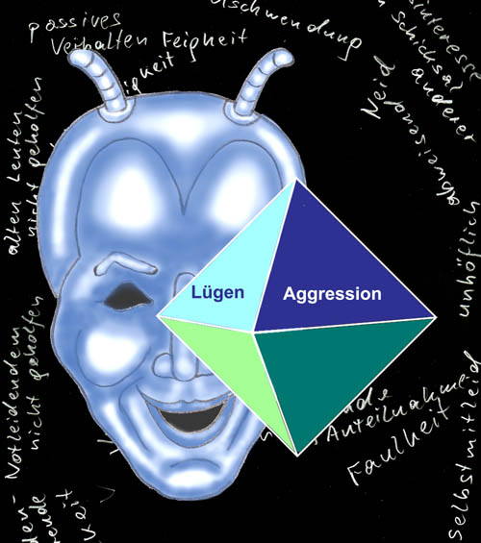

ein vorläufiges Modell

Suche nach Kontaktmöglichkeiten mit dem Schatten

Bei der Tagesrückschau hatte sich Severin angewöhnt, immer auch ein Auge auf Schatten zu halten. Es ist nicht dass er Schatten gefürchtet hätte oder gehasst hätte. Die Tagesrückschau wurde für Severin durch einen Mitspieler und Kontrahenten interessanter, als wenn diese lediglich eine Buchhaltung moralischer Plus- und Minuspunkte gewesen wäre. Letzteres wäre ihm zu langweilig gewesen und hätte für ihn zu wenig Esprit besessen. Severin liebte das Abenteuer und da es dieses im Alltag nicht gab, schuf er es sich auf diese Art.

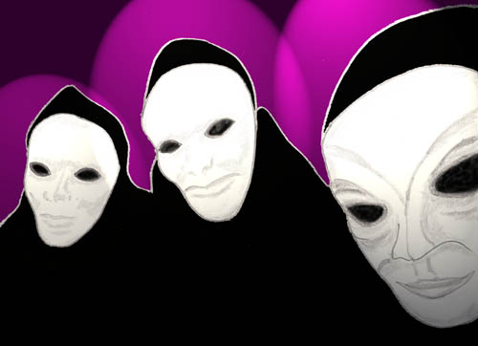

"Gib dem Schatten eine helle Maske und mache ihn dadurch sichtbar"
Erste Versuche Schatten durch Masken darzustellen

Satipatthana und die Tagesrückschau waren für Severin eine große Hilfe. Es brachte ihn ein kleines Stück weiter. Es fehlte jedoch die Dramatik und der letzte Klick, der es für Severin spannend und abenteuerlich gemacht hätte. Es gelang ihn nicht Schatten aktiv und möglichst wahrnehmbar in den Prozess einzubinden. Severin wollte für die innere Auseinandersetzung ein greifbares Gegenüber haben, mit dem er sich verbal auseinandersetzen hätte können. Doch Schatten blieb verborgen und eine verschwommene unbewusste Kraft und konnte in den Erkenntnisprozess nicht eingebunden werden.

Die große Schwierigkeit lag darin, dass der Schatten als Archetyp ein verschwommenes inneres Programm ist. Als solches konnte der Schatten nicht als eine klar definierte Intelligenz Severin gegenüber treten. Für eine anregende Kommunikation mit Impulsen zum Nachdenken wäre die Möglichkeit einer Kommunikation unabdingbar. Allerdings war durch eine fassbare Abgrenzung eines Archetypen auch eine große Gefahr verbunden. Sie bestand darin, dass sich bei falscher Handhabe eine psychische Teilpersönlichkeit abspalten und verselbstständigen könnte.

Severin schwebte eine Möglichkeit vor, um eine Lösung des Kommunikationsproblems zu finden. Hierzu sichtete er die unterschiedlichsten okkulten Methoden durch, von der Spiegelmagie über Kristallkugel und Karten legen bis zum Gläserschieben (Quia Board). Nach mühseligem Ausprobieren blieb das Gläserschieben über.

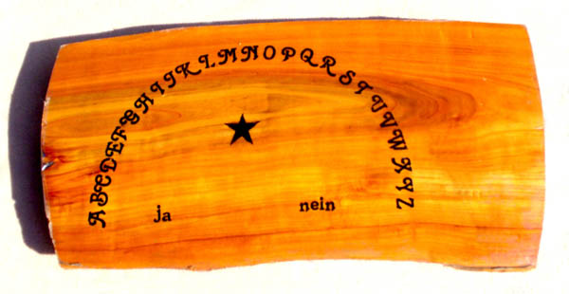

Das Gläserschieben lieferte einige Ergebnisse war jedoch für den vorgesehenen Zweck umständlich. Jedenfalls zog Severin daraus folgende Erkenntnisse, die er in die Praxis umsetzte:

- Man kann mit Hilfe des Gläserschiebens nicht nur mit Geistern kommunizieren, sondern auch mit dem Unbewussten. Überhaupt ist das UBW der Vermittler aller Botschaften.
- Das UBW ist nicht nur der Mittler transzendenter, telepathischer Botschaften, sondern auch der Zensor, der bestimmt, was empfangen werden darf und was nicht. (Das ist eine der Ursachen, warum die Channeling Botschaften so unterschiedlich im Niveau sind und im Grunde genommen nicht viel Neues bringen.)
- Es gibt eine Skala der inneren Verbindung, die von der Volltrance bis zum Wachbewusstsein reicht. Je näher man dem Wachbewusstsein ist, desto undeutlicher werden die Botschaften und desto leichter kann man die Botschaften mit assoziativen Gedanken oder Erwartungshaltungen vermischen. Die Nachteile der Undeutlichkeit und des Vermischens mit eigenen Vorstellungen werden durch die leichtere Durchführbarkeit tageswach naher Verbindungen kompensiert.
- Von den Verbindungen, die im Bereich zwischen Volltrance und normalem Tagesbewusstsein liegen, werden die Verbindungen, die dem Tagesbewusstsein sehr nahe liegen, "intuitives Schreiben" genannt. Diese Methode entschied Severin zu wählen.



Intuitives Schreiben

Die Vorbereitungen für das intuitive Schreiben machte Severin in ähnlicher Weise wie sie für das Gläserrücken üblich sind:
- eine entspannte, womöglich heitere Atmosphäre.
- dämmrige Beleuchtung, weil das die Entspannung fördert. Hierzu ist ein nicht flackerndes Kerzenlicht eine günstige Beleuchtung.
- Die Präsenz des Schattens kann durch ein symbolisches Objekt verdeutlicht werden. Schatten wird dadurch auch sichtbar präsent. Hierzu fertigte sich Severin Masken aus Pappmaschee an, von denen er jeweils eine auf dem für die Seance verwendeten Tisch stellte.

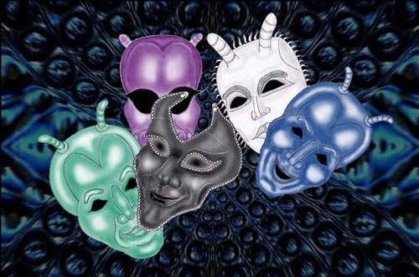

Pappmascheemasken vom Schatten

- Auf den Tisch legte er ein Heft mit Kugelschreiber, wobei das Heft ausschließlich für die Seancen verwendet wurde und außerhalb der Zeit der Verwendung in die Lade mit den Masken gelegt wurde. Die Lade war ausschließlich für Objekte der Seance gedacht. Sie war dadurch ein magischer Raum in Verbindung mit der Seance. Severin dachte sich, dass dieser Raum als Privatsphäre von Schatten dienen sollte, falls dieser nicht in Severin präsent sein wolle. Aus der Warte der Psychologie mag diese Vorstellung absurd sein, für die Gebrauchsmagie und die zu bildende Vorstellung des Schattens als abgegrenzte Individualität war sie jedoch passend.
- Die Sitzung sollte mit einer mentalen Begrüßung des Schattens beginnen. Die Begrüßung ist ein Zeremoniell, welches die innere Ausrichtung auf den Zielpartner fokusiert. Ab der Begrüßung steht dieser im Mittelpunkt der Aufmerksamkeit, ob es nun wie im Spiritismus ein Geist sein möge oder wie in diesem Fall Schatten mit seinem Wohnort in der Psyche Severins.



Regeln außerhalb der Sitzungen:
Um eine unkontrollierte Verselbstständigung des unbewussten Persönlichkeitsteiles "Schatten" zu vermeiden, beschloss Severin eine bildhafte Vorstellung des Schattens nur während der Sitzungen mit intuitivem Schreiben zuzulassen. Vor allem jedoch durfte es keine Ansätze zu mental-verbaler Kommunikation außerhalb der Sitzungen geben. Die Existenz des Schattens durfte sich nur innerhalb eines kontrollierten Rahmens zeigen.
Damit hatte Severin den Plan für ein weiteres Vorgehen ausgearbeitet. Die erste Sitzung sollte an einem ruhigen, ungestörten Abend stattfinden, mit viel Zeit als Spielraum.

Die erste Ausarbeitung: Schuldgefühle

Severin hatte die Zusammenfassung der Protokolle durchgesichtet und herausgefunden, dass er bei einem Thema schon genügend Material vorhanden hatte, um dieses auszuarbeiten. Die Kategorie hieß "Schuldgefühle".
Im Laufe der Zeit hatten sich Ideen bezüglich Vernetzung und Ursachen von Schuldgefühlen angesammelt. Jetzt galt es dieses Thema durchzuarbeiten. Eine Bearbeitung, so stellte es sich Severin vor, sollte drei Schritte umfassen:
- Durchsichten des Materials, sammeln der Ideen und eine klare Zusammenfassung.
- Internetrecherchen, um Detailwissen abzusichern und zu ergänzen
- Sitzung mit dem Schatten und einer Kommunikation mit ihm mittels intuitivem Schreiben.

Eine Sitzung mit Schatten als Gesprächspartner war der Abschluss und die emotionale Krönung der Ausarbeitung. Im Anschluss daran wollte er die Essenz seiner Erkenntnisse zu diesem Thema zusammenschreiben. Das hierfür verwendete Grundmaterial wollte er in einen Archivordner verschieben, um solcherart die Notizen in einem übersichtlichem Rahmen zu halten.

Bei der Durchsicht wurde Severin auf eine interessante Beobachtung aufmerksam: Während der Selbstbeobachtungen machte er eine seltsame Entdeckung: bei einem moralischen oder ethischem Verstoß tauchten in seinem Kopf mahnende Assoziationen auf, mit Geboten und belehrenden Hinweisen religiöser Autoritäten. Sie verstärkten in ihm Schuldgefühle oder versuchten solche zu erwecken. In Severin kam der Verdacht auf, dass hierbei vielleicht Schatten die Finger im Spiel haben könnte. Diese Fragestellung wollte Severin bei der nun fälligen Sitzung klären.



Das gehört sich nicht, das darfst Du nicht tun

Bevor Severin sich zum intuitiven Schreiben hinsetzte, war jedoch noch der zweite Punkt der Bearbeitung fällig, die Absicherung und Ergänzung der Ergebnisse durch Recherchen in der Literatur. Hierzu las er die Schriften nach C.G. Jung noch einmal durch, diesmal um festzustellen, ob es sich bei diesem Mahner um den Archetyp des "inneren Weisen" oder um den Archetyp "der Schatten" handeln könne.
Severin ergänzte einzelne Stellen zu diesem Thema in seinen elektronischen Notizen:

Nachdem Severin die Beschreibung des Archetyps "der Weise" in einer weiteren Anzahl von Publikationen durchgelesen hatte, kam er zu dem Schluss, dass ein moralisierendes Verhalten mit versteckten oder offenen Vorwürfen nicht das Verhalten einer weisen inneren Instanz sein könne. Schließlich wurden durch die übertriebenen und teilweise auch ungerechtfertigten Vorwürfe Frust und Aggressionen erzeugt.

Noch einmal sichtete Severin einige Artikel über den Archetyp "Schatten" durch, um mehr Klarheit über dessen Wirkweisen zu erfahren. Severin notierte:

Der Schatten:
Das Unterdrücken von psychischen Aspekten führt zur Entwicklung von unbewussten Teilpersönlichkeiten. Eine Solche Teilpersönlichkeit ist der sogenannte Schatten. Er umfasst häufig alles "Böse", das nicht selten als Suggestion und Machenschaft dem Teufel zugeschrieben wird.
Der Schatten ist der abgeschobene, fehlende Teil unseres bewussten Selbst, das diesem zu seiner Ganzheit fehlt. Eine Integration dieser Persönlichkeitsteile ist deshalb so schwierig, weil sie als sündhaft oder untragbar gelten. Diese Persönlichkeitsteile werden deshalb ins Unbewusste abgeschoben. Was jedoch ein Teil unseres eigenen Lebens ist, und das gilt für einen Persönlichkeitsteil, kann nicht ausgeschaltet werden, auch wenn man dies versucht. Es ist so als ob man auf einen keimwilligen Samen einen Stein legen wolle, um diesen am Keinem zu hindern. Er wird in der Erde den Stein entlang wachsen, um dann an dessen Seite an die Oberfläche zu gelangen. Ähnliches gilt für die unterdrückten Persönlichkeitsteile. Sie treten scheinbar nicht in uns zum Vorschein, sondern werden auf andere Personen oder religiös-kosmische Instanzen projiziert, wo sie zum Vorschein gelangen. Solange aber das Außen bekämpft wird, kann sich im Inneren nichts ändern.

Nach Überlegungen in verschiedene Richtungen kam Severin zum Schluss, dass der teilweise übertriebene Moralismus eher zu den Machenschaften des Schattens passe als zum Archetyp "alter Weiser", der für Ethik, Toleranz und Religiosität zuständig ist. Ganz sicher war sich Severin allerdings nicht, weshalb ein Kontakt mittels intuitivem Schreiben eine zusätzliche Dringlichkeit erhielt. Zunächst jedoch fasste er eine eventuelle Methodik des Schattens zusammen, um während der Sitzung klarer zu sehen und nicht so leicht getäuscht zu werden.

Notizen über eventuelle Versuche der Einflussnahme durch Schatten:
(Zu diesem Zeitpunkt war der Schatten bei Severin noch sehr stark mit der Vorstellung eines inneren Teufels assoziiert. Für ihn bestand der Schatten nicht nur aus unterdrückten Aspekten, sondern er sah in ihm eine planende und aktive Kraft des Negativen, die in Resonanz mit einer transzendenten Kraft, dem Teufel, getreten war.)
Ich glaube, es hat den Anschein, dass Schatten sich nicht als Widerspruchsgeist zeigt, der gegen jegliche Moral und Ethik ankämpft. Er scheint sich unerwartet anders zu verhalten. Er gibt sich väterlich besorgt, interessiert sich für alles und gibt Ratschläge, die er auch begründet. Er bringt logische Rückschlüsse, gesellschaftliche Normen, religiöse Moral und etliches mehr von dieser Art zur Sprache, um moralische Verstöße stärker negativ zu akzentuieren.

Das Moralisieren des Schattens ist überraschend. Ich hätte eher eine Beschwichtigung und Bagatellisierung bezüglich eines Fehlverhaltens erwartet, um hierdurch eine Nachlässigkeit zu fördern. Obwohl die Ratschläge des Schattens fürsorglich erscheinen und kaum zu widerlegen sind, habe ich dennoch das Gefühl, dass da irgend etwas faul ist.

Hatte ich einmal einen Fehler gemacht, eine Lieblosigkeit oder eine Nachlässigkeit aus Bequemlichkeit heraus, dann wurden mir in versteckter Weise - ich vermute durch Schatten - heftige Vorwürfe entgegen gebracht. Nicht dass sich etwa eine klar erkennbare innere Instanz zu Wort gemeldet hätte. Nein, das war viel subtiler. Es waren sozusagen eigene, kreisende Gedanken. Eine Unruhe, ein emotionelles Zentrum gleich einem Problem, das in Gedanken immer wieder auftauchte und quälte.

Zur Strategie: Immer wieder wurde aufs Tapet gebracht, dass es sich für einen Yogi nicht zieme sich so oder so zu verhalten. Ich frage mich, wie ist es nur möglich, dass Schatten derart um den spirituellen Fortschritt bemüht ist? Könnte es sein, dass Schatten die Moral und Ethik inklusive Yoga schnipp egal ist? Ja, dass ihm der spirituelle Fortschritt sogar widerlich ist? Stand es in seinem Ziel, dass ich durch die Vorwürfe Schuldgefühle entwickeln würde? In dem Fall weiß er genau, dass Schuldgefühle in der Folge Verbitterung und Resignation mit sich bringen. Sie lassen den Menschen verhärten und schüren Aggressionen, die dann später bei den verschiedensten Gelegenheiten innen oder außen in Erscheinung treten.

Nachdem Severin die Kategorie der Schuldgefühle in seinen Notizen ausgearbeitet hatte, setzte er sich hin, entspannte und versenkte sich, um mit Schatten mittels intuitivem Schreiben zu kommunizieren.
Wie in seinem Ritual ausgearbeitet, zündete er eine Kerze vor dem Abbild Schattens und schaltete das restliche Licht im Raum ab.



Vorbereitung für die Sitzung

Die ersten Kontaktversuche misslangen. Severin stand auf, machte ein paar Körperübungen, wärmte seine Hände und sang, im Raum auf und abgehend, ein improvisiertes Liedchen etwa in der Art:
"Schatten komm, ich rufe Dich,
eil herbei, besuche mich.
Wir geh'n gemeinsam durch das Leben,
lass uns den Zwist beheben!"

Sicherlich war das Lied kein Kunstwerk. Es war das Ergebnis des Augenblickes und sollte vor allem eine drängende, suggestive Kraft ausüben. Es hatte nichts mit Ästhetik zu tun, sondern eher mit einem Zauberspruch.
Dann endlich schien es Severin, als würde sich irgendwie der Raum beleben. Tatsächlich, als er sich dann hinsetzte und das intuitive Schreiben begann, funktionierte dieses.

Protokoll:
Guten Tag Schatten. Bist Du für ein Plauderchen abkömmlich?
Du bist doch im Zentrum meiner Interessen. Natürlich stehe ich zu einem Schwätzchen mit Dir immer zur Verfügung.
(Ich suggerierte mir Betrübnis und vermied es meine Gesprächsabsichten aufscheinen zu lassen) Ich stelle zu meinem Leidwesen fest, dass ich immer wieder meine Vorsätze breche und mich von negativen Eigenschaften wie Lieblosigkeit, Aggression, Vorurteile und anderen Schlechtigkeiten hinreißen lasse.
Ja das stimmt, ich stelle immer wieder Deine Schwächen fest.
Ich dachte immer Dir wäre ein jeglicher innerer Fortschritt äußerst zuwider?
Ich habe eben ein sehr konservatives Naturell. Betrachte das nicht als Feindseligkeit, sondern als mein Bemühen die Festigkeit Deiner Persönlichkeit zu bewahren. Ich lehne die voreiligen Experimente ab, welche durch Moralismen Dein psychisches Gleichgewicht stören und Dich in destabilisierende Abenteuer treiben.
Danke für Deine rührende Anteilnahme.
Sei nicht zynisch! Ich erwarte, dass Du Deinen Zynismus und Dein Vorurteil mir gegenüber in Deine Liste heutigen Fehlverhaltens einträgst.
Danke für Deinen Hinweis.
Deine Bemerkung war eine Lüge, denn Du bist mir nicht dankbar. Noch ein Punkt eines Fehlverhaltens, den Du eintragen solltest.
Ist in Ordnung, ich werde es in meinen Notizen festhalten.
Wer von uns beiden hat wohl einen schlechten Charakter? Du willst es nicht Deiner Liste des Fehlverhaltens beifügen, sondern dem Gesprächs-Protokoll, in welchem Du alle meine positiven Aussagen negativ bewertest!
Siehst Du, ich habe eben schon einiges von Dir gelernt und einige Deiner Verhaltensweisen übernommen. Das solltest Du mit Zufriedenheit zur Kenntnis nehmen.
Du solltest mehr Vertrauen zu mir haben. Denke an Faust. Dort sagt der Teufel in Gestalt des Mephisto: "Ich bin der Geist, der stets verneint." Kannst Du das an mir feststellen? Wohl keineswegs, denn ich bejahe doch Deine Bemühungen um Ehrlichkeit zu Dir selbst und verwerfe das Unnatürliche Verhalten. Du solltest mich eher als einen mahnenden Schutzengel sehen!



Ach ja, mein dunkler Schutzengel. Deine Mahnungen und Vorwürfe helfen mir in meinen Bemühungen nicht weiter, sondern verstärken mein Empfinden des Versagens und meine Minderwertigkeitsgefühle.
Deine Empfindungen des Versagens und Deine Minderwertigkeitsgefühle wurzeln in Deiner Kindheit. Gegenwärtig verstärkst Du sie durch Vorsätze, die von vornherein scheitern müssen.
Sag mir, willst Du mich in meinen Vorsätzen einen spirituellen Weg zu gehen entmutigen?
Ich will Dir helfen und anstatt mir zu danken reagierst Du in perfidester, beleidigender Weise!
(Damit war der Kontakt abgebrochen.)
Ende des Protokolls
(Monate später hatte ich erkannt, dass ich alle Aussagen des Schattens völlig anders ausgelegt hatte als er es gemeint hatte. Ich ging von vornherein von der Annahme aus, dass er mich belügen und betrügen wolle. Deshalb bewertete ich seine Aussagen nicht so wie sie gesprochen und gemeint waren, sondern "hörte" dahinter versteckte Versuche zur Manipulation.)

Die zweite Ausarbeitung: Überheblichkeit

Während der Übung der Achtsamkeit (Sattipathana) stellte Severin fest, dass er, während er auf die ethischen Ziele des Yoga ausgerichtet war, gerne Vergleiche mit anderen Menschen anstellte, denen er auf der Straße begegnete. Hierbei tauchten Gedanken auf wie etwa: "Dieser Mensch kennt nur materielle Zielsetzungen". "Dieser Mensch ist fernab jeglicher höherer Ideale" oder "dem sieht man schon von weitem den Egoismus an". Die Variationen solcher Gedanken ließen sich beliebig verlängern. Es ist klar in welcher Richtung diese Gedanken laufen.

Wenn die Schuldgefühle groß sind, so neigt der Mensch dazu, zum Erhalt seiner Selbstachtung und zur eigenen Beschwichtigung seine Mängel durch übersteigerte Selbstwertgefühle zu kompensieren. Je größer die Schuldgefühle sind, desto größer sind die Kompensationen. Andere und schlechtere Möglichkeiten des Schuldausgleiches sind Selbstbestrafung oder Bestrafung anderer, die man für die Situation verantwortlich macht.
Im ersteren Fall, bei übersteigertem Selbstwertgefühl, ist es angenehm eine innere flötende Stimme zu hören: "Bei all den Misserfolgen bist Du doch jemand, der das Gute anstrebt. Insofern unterscheidest Du Dich von den anderen, den verweltlichten Menschen. Ja, du bist ein Besserer, ein Idealist, ein Gottessucher. Du hast Ideale und kämpfst gegen das Böse. Natürlich ist es schwer, wenn man diesen steinigen Weg geht. Ja, solche Menschen wie Du sind selten. Gott wird Dich mit offenen Armen empfangen und die Engel werden bei Deinem Kommen Halleluja singen."
Je tiefer man durch Versagen gefallen ist, desto williger nimmt man diese Schmeicheleien an, stellte Severin fest.

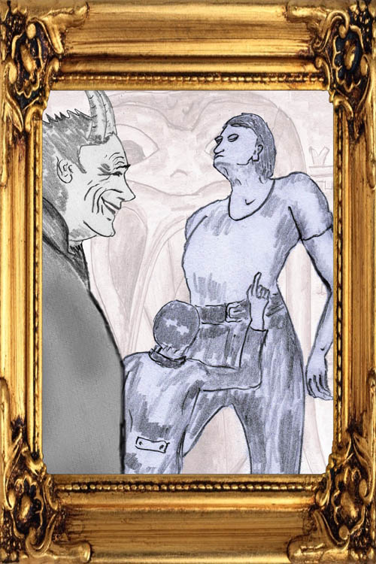

Übersteigertes Selbstwertgefühl

Während Severin sich krampfhaft bemühte den Mitmenschen, denen er auf der Straße begegnete, Liebe entgegen zu bringen, im Vollzug der ethischen Gebote, tauchten im Kopf beleidigende Worte auf, welche die Mitmenschen in den Schmutz zogen und ihn Severin in den Himmel hoben. Severin kämpfte verzweifelt dagegen an, aber die diskriminierenden Gedanken waren schneller da als eine jegliche Gegenwehr.

Severin bildete suggestive Tagesvorsätze, doch es half nicht. Wohl erkannte er, dass es sich hierbei um Kompensationen eines Minderwertigkeitsgefühles handelte, aber die intellektuelle Einsicht schuf keine Abhilfe.
Fein säuberlich notierte Severin alle Mechanismen, die bei diesem Geschehen in Wechselwirkung traten. Doch selbst eine detaillierte Kenntnis der inneren Vorgänge brachte die aufgebauschte Überheblichkeit nicht zum Verschwinden.

In seiner Verzweiflung beschloss Severin ein Wörtchen mit Schatten zu reden, denn nur er konnte es sein, der die Liebesbemühungen derart sabotierte. Severin suchte sich den kommenden Samstagabend aus, um genügend Zeit zur Vorbereitung zu haben und Schatten für sein Verhalten zur Rede zu stellen.

Severin stellte sich Tee zurecht und räumte den kleinen Nebentisch ab. Es war das übliche Ritual für eine Seance. Dazu gehörte die Kerze auf dem Tisch und dahinter eine Maske als Symbol vom Schatten und seiner Anwesenheit. Severin hatte sich wiederum eine neue Maske gebastelt. Er hatte vor sich für jede Hauptkategorie eine eigene Darstellung von Schatten zu machen.

Maske, die Schatten vergegenwärtigen sollte.

Als die Vorbereitungen fertig waren, legte er einige CDs mit black gothic auf. Er wusste Schatten liebte diese Musik. Eigentlich hätte es auch aggressiver sein können, aber das wäre Severin bereits zu viel gewesen. Black gothic war ein Kompromiss. Die thematische Ausrichtung kam Schatten entgegen und die Romantik entsprach Severin.

Nachdem Severin einige CDs gehört hatte und eine förderliche Stimmung aufgekommen war, leitete er die Innenwendung ein. Dann eröffnete er die Sitzung mit einer laut gesprochenen Begrüßung des Schattens.
Protokoll:
Hallo Schatten, bist Du da?
Nein, die Maske gefällt mir nicht. Das Lächeln passt nicht zu meiner Stimmung. Stelle die weiße Maske an den Tisch, die ist ernster.
Ende des Kontaktversuches.

Severin versuchte noch einige male zu Kontakt zu kommen, aber es tauchten nur sinnlose Gedanken in seinem Kopf auf. Deshalb stand er auf und tauschte die Maske gegen eine andere. Er hatte etliche Masken in einer Schublade und das wusste natürlich Schatten als Teil seiner Persönlichkeit.

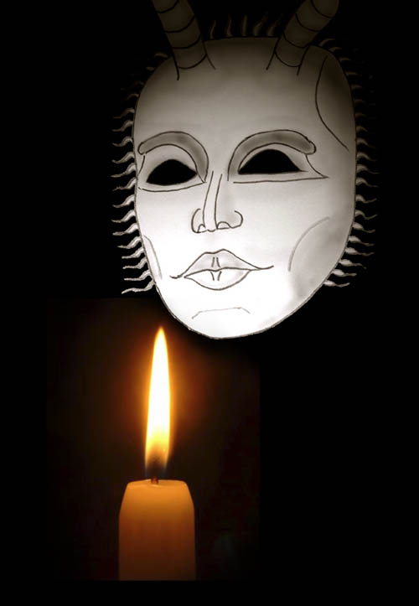

diese Maske gefällt mir besser, meldete Schatten.

Protokoll:
Ich habe gemäß Deinem Wunsch eine neue Maske auf den Tisch gestellt. Ist Dir diese Maske genehm?
Ja, diese Maske gefällt mir besser.
Ich bin einem Charakterzug auf die Spur gekommen und habe diesen analysiert. Es handelt sich um Überheblichkeit.
Mich wundert wie lange Du gebraucht hast, um dieses Fehlverhalten an Dir festzustellen. So unter uns gesagt, Du behandelst mich schon die ganze Zeit in überaus überheblicher Weise. Ich begrüße es, dass Du diesen Mangel an Dir festgestellt hast und Du mir in Zukunft respektvoller begegnen wirst.
Das ist eine Frechheit! Du selbst förderst diese Eigenschaft in mir! Du empörst Dich über den eigenen Bumerang, der zurück fliegt und Dir auf den Kopf fällt! Bist es nicht Du, der durch das Schüren von Minderwertigkeitsgefühlen gleichzeitig eine Überheblichkeit in mir fördert. Sicher hat es Dir Spaß bereitet zu sehen, wie ich mich in meinem vergeblichen Bemühen anderen Liebe entgegen zu bringen aufreibe. Damit ist es Dir gelungen mich so richtig psychisch zur Schnecke zu machen.
Du würdest es durchaus verdienen zur Schnecke gemacht zu werden. Deine Art Dich nur als den Guten zu sehen und alles Schlechte auf mich abzuschieben ist feige, unehrlich, aggressiv und unmoralisch. Das sind übrigens vier zentrale Charakterlosigkeiten, welche Du in Deiner Sündenliste noch nicht berücksichtigt hast und die Du hinzufügen solltest.

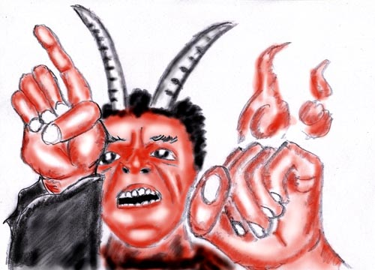

(Ich reagierte erstaunt und unterstrich die vier vorgebrachten Eigenschaften im Protokollheft. Ich wollte sie allen Ernstes der Liste hinzufügen, um festzustellen, ob diese Eigenschaften an mir vorhanden wären und ich sie bislang übersehen hätte.)
Ist in Ordnung, sagte ich Schatten, ich werde tun, was Du mir empfohlen hast.
Schade, dass Du selbst keine Sündenliste hast, denn dann könnte ich Dir auch noch einige Punkte sagen, um sie hinzuzufügen: Heuchelei, Verlogenheit, Beeinflussung, Beleidigungen.. (weiter kam ich nicht, denn Schatten verschwand empört von der Bildfläche).
Ende des Protokolls

Severin stellte sich Tee zu und gab ausnahmsweise viel Zucker hinein. Die Sitzung war nicht so gelaufen wie er es sich vorgestellt hatte. Es gab keine Anregungen und keine Resultate. Severin dachte über die Ursachen nach. Unwillig musste er sich eingestehen, dass er gar nicht bereit war, auf Schatten einzugehen, sondern dass er die Gelegenheit wahr nahm, um seinen ganzen Frust und Ärger über den inneren Zwiespalt los zu werden.

Und weiter dachte Severin. Wer will eigentlich von wem was. Doch nicht Schatten von ihm. Nein, er war es, Severin, der sich von Schatten Anregungen und Denkimpulse holen wollte.

Sehr widerwillig, und Severin tat sich selber leid, entschloss er sich beim Schatten zu entschuldigen. Es war klar, so viel Erfahrung hatte er schon, wenn er die Sitzungen erfolgreich weiter führen wollte, so musste er sich entschuldigen, auch dann, wenn er im Prinzip im Recht war.

Wieder legte Severin eine Musik CD auf, eine hinschmelzend marode gothic Musik. Dazu legte er noch ein scharfes Pfefferminz-Bonbon auf den Tisch und legte ein Zettelchen dazu auf dem stand "für Schatten". Nach der Musik begann er die Sitzung.

Protokoll:
Ich begrüße Dich Schatten und möchte mich für mein vorheriges Verhalten entschuldigen.
(Schatten meldete sich nicht, aber ich fühlte dass er da ist)
Ich habe Dir ein scharfes Pfefferminzbonbon hin gelegt. Es ist nur für Dich allein.
Ja, ich bin da
(Ah, dachte ich mir, wie in der Magie und den alten Religionen - Opfer stimmen gnädig.)
Ich war vorhin ungehalten, weil ich dachte, und ich gebe zu, dass ich das immer noch glaube, dass Du mir durch Moralisieren Schuldgefühle anhängen willst, um solcherart in mir Minderwertigkeitsgefühle und Aggressionen zu wecken.
Da irrst Du Dich. Ich bin kein Moralist, der eine Sündenliste erstellt. Und auch nicht jemand, der durch Scheinmoral und Äußerlichkeiten glaubt ein guter Mensch zu sein. Mein Verhalten gleicht eher gesunden Instinkten, die zwar hart sein mögen, aber offen und direkt sind. Überdenke lieber Deine ideologische Moral.
Ich glaube unser Gespräch führt zu keinem grünen Zweig und nur zu einer Diskussion gegenseitiger Beschuldigungen.
(Schatten ist verärgert)



Du glaubst im Recht zu sein, wenn Du mich beschuldigst. Selbst aber willst Du Dir keine Vorwürfe anhören.
Auf Wiedersehen, für heute habe ich genug von Dir.
Ende vom Protokoll.

Es hilft nichts, dachte Severin, wenn man die Vorbereitungen perfekt durchführt, jedoch nicht in der richtigen Stimmung ist. Er war im Grunde genommen über die Misserfolge schlecht gelaunt und gereizt. Seine Stimmung übertrug sich natürlich auch auf Schatten, der in der Folge ebenfalls gereizt und schnell verärgert war. Severin nahm sich vor in Zukunft nur noch dann Sitzungen mit Schatten abzuhalten, wenn er in fröhlicher oder ausgeglichener Stimmung wäre.

Erst viel später erkannte Severin, dass ihm Schatten in dieser Sitzung mit den Worten "Ich bin kein Moralist .... Mein Verhalten gleicht eher gesunden Instinkten" wertvolle Hinweise gegeben hatte. Damals, zur Zeit der Sitzung sah Severin im Schatten zu sehr das Böse, um diese Aussage objektiv bewerten zu können.

Eine Woche später versuchte es Severin erneut mit Schatten in Verbindung zu treten:

Protokoll:
Hallo Schatten bist Du da?
Ja. Ich vermisse die Begrüßung!
Entschuldige, aber was sollte eine Begrüßung, wenn du vielleicht nicht anwesend gewesen wärest.
Lüge nicht. Du hast es nicht für nötig befunden einen Teil von Dir zu begrüßen. Du fühlst Dich als das große Ich, als der Übervater, der entscheidet, welches von den kleinen Persönlichkeitsaspekten sich melden darf.
Und, was sollte daran nicht stimmen?
Du glaubst an ein Ich, das alle Entscheidungen trifft. Aber das stimmt nicht. Momentan dominiert in Dir ein Persönlichkeitsaspekt, den ich Frömmler nenne. Der Frömmler hat es verstanden Dich einzulullen. Er wird von Dir verhätschelt wie ein verwöhntes Kind, weil er imstande ist, Dich mit seinem vermeintlichen Edelmut zu betören. Was gibt er Dir hierfür? Nichts! Er verspricht Dir ein Himmelreich über das er nicht verfügen kann.
Ich finde, dass Du Dich mir gegenüber respektlos verhältst.
(in meiner Vorstellung tauchte eines der Bilder auf, welches ich als Leitbild im Yoga habe. Dazu kam der Kommentar vom Schatten): Ich zeige Dir ein Bild. Es ist in Deiner Mappe und ein Leitbild von Dir. Es heißt: "Der auf den Wolken schwebende Frömmler".

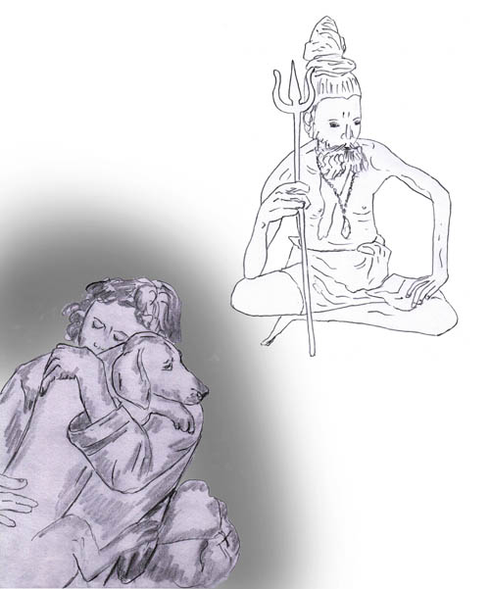

Verspotte mich nicht! Das Bild heißt "Der Sadhu blickt auf das Elend der Welt".
Haha, schau Dir genau das Bild an; der schaut ja weg und nicht hin zum sogenannten Elend.
Das tut nichts zur Sache. Das Prinzip stimmt.
Deine Abgehobenheit ist eine Überheblichkeit. Du hast ein Dogma übernommen und glaubst jetzt besser zu sein. Ich zeige Dir, wie ich das Bild sehe.

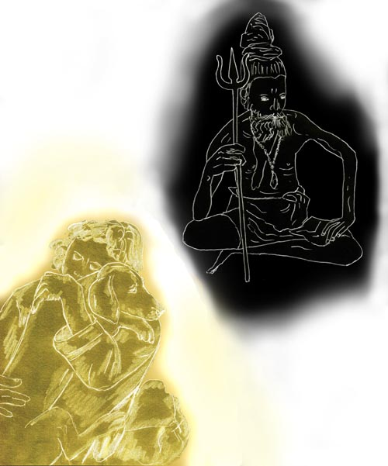

Was soll das? Ist ja klar, dass Du alles umgekehrt siehst. Bist eben ein Widerspruchsgeist.
Mitnichten. Sieh es mal so: Was Gefühl hat leuchtet, was kein Gefühl hat ist dunkel.
Das ist eine Frechheit!
Aber wahr!
(Die Sitzung wurde von mir ohne Gruß abgebrochen. Er sollte wissen, dass ich mir eine solche Frechheit nicht bieten lasse.)
Ende des Protokolls

Severin war über die Aussage des Schattens derart verärgert, dass er sich nicht die Mühe nahm das Protokoll noch einmal durchzulesen und auszuwerten.
Leider erhielt Severin immer wieder durchaus interessante Stellungnahmen, für die er noch nicht weit genug war, um sie akzeptieren zu können. Schließlich hätte er bei Akzeptanz der Hinweise sein gesamtes Konzept des Fortschrittes verwerfen oder korrigieren müssen. Aber wer will sich schon eingestehen, dass all die Mühe und die Aufwendungen der vergangenen Zeit nicht nur umsonst, sondern sogar konträr zum Ziel der Bemühungen war.

Pseudowissen

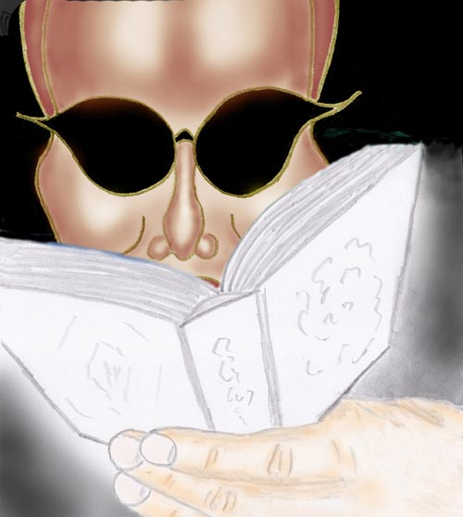

Der "Wissende"

Im Bedürfnis die Lehren des Yoga immer besser zu verstehen, las Severin bis tief in die Nacht hinein. Zunächst, jetzt waren es schon einige Monate her, las er Bücher über berühmte Religionslehrer, wie etwa über Buddha und Lao-tse und hinzu die Kommentare bekannter Philosophen. Er bevorzugte anerkannte Autoritäten, weil die es am besten versiert sein mussten, wie er glaubte. Als er den Eindruck hatte bereits viel Wissen erworben zu haben, geschah es eines Abends, dass er sich hinsetzte, um eine Rückschau über all das konsumierte geistige Gut zu machen.
Es gehörte zur Praxis der Tagesrückschau, die er lückenlos nach wie vor machte, dass er auch gelegentlich über die Tätigkeiten einer größeren Zeitspanne eine Rückschau hielt. Hierbei legte er sich nicht nur Rechenschaft über sein Verhalten ab, sondern auch über alle Tätigkeiten und welche Früchte sie gebracht hatten. Bei dieser Rückschau jetzt stellte er fest, dass ihm das Studium all der philosophischen und gelehrten Schriften über Mystik, Erleuchtung und sonstigen tiefen Weltgeheimnissen kein nachvollziehbares Verständnis brachten. All die Zitate und Abhandlungen erschienen ihm wie tote Worthülsen, von Menschen geschrieben, die all das worüber sie schrieben nie erlebt hatten. Severin erwarb hierdurch eine hohle Gelehrsamkeit, die bestenfalls seiner Eitelkeit diente.

Mit einiger Betrübnis notierte Severin die Ergebnisse der Selbstbefragung und was diese als Resultat auf all die viele Mühe brachte. Es war ihm keine Freude die hierbei wirkenden Mechanismen zu entschlüsseln. Das worauf er vor kurzem noch stolz war, entpuppte sich als ein Mäntelchen der Eitelkeit und als Glaube durch den Intellekt die Geheimnisse der Schöpfung entschlüsseln zu können. Auch sah er zu seiner Enttäuschung, dass je mehr er las, er mit desto mehr unterschiedlichen Meinungen konfrontiert wurde. Und alle diese Meinungen wurden in ihrer Weise mit logischen Argumenten belegt.
Zum Abschluss der Überlegungen schrieb Severin folgendes in sein elektronisches Notizheft:

Seit der Volksschule, durch alle Schulen hindurch bis zur höheren Ausbildung, sind die Kinder und Jugendlichen gezwungen sogenanntes Wissen zu büffeln, egal, ob sie sich dafür interessieren oder nicht, egal, ob das Wissen veraltet und wertlos ist oder nicht. Ich erinnere mich zurück, wie ich in der zweiten Klasse des Realgymnasiums in der Pflanzenkunde die einzelnen Blütenpflanzen erlernen musste, indem ich aufzählen musste wie viele Staubgefäße, Stempel, Blütenblätter und Kelchblätter die Pflanzen hatten. Sollte dadurch vielleicht uns Schülern die Liebe zur Natur nahe gebracht werden? Und es wäre mir ein Leichtes aus der Erinnerung viele weitere Beispiele hinzuzufügen. Durch all die Schulklassen, von der Volksschule bis zum Abitur und im Studium in ähnlicher Weise weiter, musste das sogenannte Wissen erlernt werden und der Erfolg wurde je nach der angereicherten Menge des lexikalischen Lerngutes mit Noten belohnt oder bestraft.

Jetzt vor zwei Tagen ging mir ein Licht auf als ich rein zufällig den Ausspruch eines Sadhu las:
"Wissen ohne Erfahrung führt in die Irre.
Erfahrung ohne Wissen führt ebenfalls in die Irre."

Ab dem Moment als ich den Spruch gelesen hatte, begann ich all mein Streben um Wissenserwerb zu überdenken. Das Ergebnis war ernüchternd. Der Ausspruch, den ich las, kam zum richtigen Zeitpunkt. Vielleicht hätte ich ihn einige Monate vorher überlesen. Jetzt aber schien die Zeit dafür reif. - Ich danke dem Sadhu für diesen Ausspruch und die damit verknüpfte Hilfe!

Severin schrieb zusammenfassend seine Gedanken über das Lernen und das Wissen:

Wissen ist für einen inneren Fortschritt unentbehrlich. Ohne Wissen bleibt der Mensch oberflächlich und kann keine Tiefe erreichen.
Wissen ist ähnlich einem Werkzeug, einem Hammer etwa. Es kann vernünftig eingesetzt werden und eine Hilfe sein, oder es kann sinnlos eingesetzt werden, wobei es dann neutral bis destruktiv wirkt. Beim inneren Weg der Reifung ist es schlecht, wenn man nicht nachdenkt und glaubt sich das Denken durch Lernen ersparen zu können. Dann ist ein solches Lernen wie eine Flucht. Es hindert den Menschen seine eigene Tiefe auszuloten, was dieser Mensch vielleicht auch nicht will, aus Angst, dass Unerwünschtes zu Tage treten könne.

Wenn der Mensch jedoch liebevoller werden möchte, mit Einfühlungsvermögen und Toleranz aus einem Verständnis heraus, dann muss er sich selbst verstehen lernen, um von da aus andere Menschen zu verstehen. Es gibt sehr viel Literatur, welche Klarheit über die inneren Gesetzmäßigkeiten im Menschen zu schaffen vermag. In all den Schriften kann jedoch nur allgemein geschrieben werden. Auf sich selbst bezogen muss man die Hinweise selektieren und anpassen, um die eigenen Charakterzüge und Eigenschaften verstehen zu können. Der Mensch ist eben ein sehr kompliziertes Wesen.

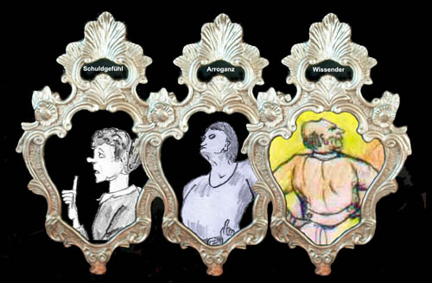

Die ersten drei erkannten Fallstricke

So wie es gelegentlich der Fall ist, neigt der Mensch dazu eine momentane Erkenntnis über zu bewerten. So ähnlich geschah es bei Severin. Er hatte entdeckt, dass er (aus Autoritätshörigkeit) Schriften speziell berühmter Philosophen und Kommentatoren las und ihm dies letztlich nichts brachte. Es stellt sich hierbei nicht die Frage nach dem prinzipiellen Wert der Publikationen. In jedem Fall handelt es sich hierbei um Gedanken mit allgemeinem Wissen. Wenn sich jemand jedoch auf den mystischen Weg begibt, so benötigt dieser Mensch spezielles Wissen. Wissen, das diverse Zustände und Erfahrungen erklärt. Es ist dabei unwesentlich, ob der Autor berühmt ist oder nicht. Wichtig ist, dass die Hinweise zu den eigenen Erfahrungen passen, beziehungsweise zu den eigenen Veranlagungen, um neue Erfahrungen zu initiieren.

Die falsche Auswahl an Wissen lag an Severin, der jedoch nicht bei sich den Fehler suchte, sondern die Fehlentscheidung nach außen projizierte. Er fühlte sich von den Autoren mit leeren Reden betrogen und vom Schatten hinter das Licht geführt.
Später fasste er die Ursachen seiner falschen Wissenssuche in folgenden Fehlhaltungen zusammen (die er zunächst nicht erkannt hatte):
- Der Glaube ohne nachzudenken und ohne sich zu hinterfragen, einfach durch passives Leseverhalten fortschreiten zu können.
- Eitelkeit im Hintergrund, weil man sich belesen und wissend empfindet und dadurch über dem Niveau der anderen steht.

Jedenfalls unmittelbar nach seinem Erkenntnisschock fühlte sich Severin betrogen und suchte die Fehler bei andern. Entsprechend verhielt er sich dem Schatten gegenüber, den er zum Abschluss der Kategorie "Pseudowissen" zur Rede stellen wollte.

Wie in den Sitzungen zuvor wurde der kleine Nebentisch mit Protokollheft, Kugelschreiber, Kerze und Maske vorbereitet.



Die Maske des Intellektuellen

Protokoll:
Hallo Schatten, Guten Tag. Bist Du anwesend?
Ja
Ich möchte Dir sagen, dass ich deinen Trick durchschaut habe mich mit sinnlosem Wissen voll zu müllen.
Werde nicht unverschämt! Ein wenig Dank habe ich wohl verdient, schließlich habe ich versucht Dich zu einem belesenen Menschen zu machen. Denke an das Suchen von Ostereiern. Bevor Du etwas findest gehst Du etliche leere Stellen ab. Ein Umweg ist kein Verlust, sondern Teil der Erfahrungen, die gemacht werden.
Du hast mir nichts empfohlen, ich habe mir die Lektüre selbst ausgesucht.
Warum beschwerst Du Dich dann bei mir?
Sprich nicht so, als ob Du mich bevormunden würdest. Ich glaube es ist nötig, dass ich Dich einmal kräftig darauf hinweise, dass ein Unterschied ist zwischen einem winzigen Persönlichkeitsanteil wie Du, vergleichbar einem Kleidungsstück, das man anlegt und ablegt, und dem beseelten, unsterblichen Ich, das ich bin. Du bist lediglich ein kleiner Teil und ich der Chef und Koordinator, das Überprogramm, das über Dich als Unterprogramm verfügt.
Dein Hochmut ist beleidigend und was Du sagst stimmt in keiner Weise. Ich verlange, dass Du Dich entschuldigst, sonst verlasse ich die Bühne.
Entschuldige. (Ich entschuldigte mich halbherzig. Ich betrachtete meine Entschuldigung nur als eine Formalität, die notwendig war, um den Kommunikationsprozess weiterhin in Gang zu halten.)
Deine Entschuldigung war nicht ernst gemeint. Ich fordere, dass Du als Geste der Entschuldigung Dich mit dem Kopf neigst.
(Ich tat es und merkte wie Schatten über seinen Erfolg triumphierte.)
Ich habe Deine gerechtfertigte Entschuldigung angenommen. (Der innere Ton von Schatten, den ich vernahm war hoheitsvoll und strahlte vor Zufriedenheit.)
Ich nehme an, Du glaubst, dass Deine Misserfolge und Deine innere Leerheit mit dem Erlernen von Wissen zusammen hängen. Das stimmt nicht. Da ich heute einen guten Tag habe, bin ich auch gerne bereit Dir aus der Tiefphase zu helfen.
Danke ich kann darauf verzichten.
Nun ja, das war ein anscheinend ein unberechtigtes Vertrauen auf Deine Toleranz und Einsicht. Ich habe mich leider wiederum in Dir getäuscht und zu hohe Erwartungen in Dich gesetzt. Wahrscheinlich muss ich auch diesmal zur Kenntnis nehmen, dass Du mich nur deshalb gerufen hast, um mir Vorwürfe zu machen. Das ist nicht gerade das höchste Niveau. Auf der Straße und in der Gesellschaft spielst Du den Heiligen und wenn wir unter uns sind, dann zeigt sich Dein wahres Naturell. Ist ja klar, ich bin böse und dem Bösen gegenüber muss man nicht höflich und zuvorkommend sein. Gute Sitten gelten da einfach nicht.
Jammere mich nicht an und lass Deine Vorwürfe. Ich wollte Dir nur mitteilen, dass ich Deine Strategie mit dem intellektuellen Zumüllen durchschaut habe und es ab nun auf andere Art versuchen werde. Ich werde zuerst Erfahrungen sammeln und dann nachträglich versuchen mir diese durch Recherchen zu erklären. In ähnlicher Weise wie ich das mit der Achtsamkeit und der Tagesrückschau mache.
Sehr großzügig mir das mitzuteilen. Aber unter uns gesagt, ich habe es schon gewusst und Du erzählst mir nichts Neues.
Nun ja, das habe ich ja nur zur Einleitung gesagt und..
Du lügst wie gedruckt (unterbrach mich Schatten).
Es stimmt, dass ich ein wenig gemogelt habe. Das ist sicher eine Auswirkung Deiner Nähe. Nun, was ich Dich fragen wollte, kannst Du mir nicht ein wenig helfen beim Sammeln von Erfahrungen?
(Es erfolgte eine Pause und dann hörte ich zu meinem Erstaunen:) Ich helfe Dir, auch wenn Du mich immer wieder abwertest. Ich werde Dir Besucher schicken. Aber Engel sind es keine!
Einverstanden, ich danke Dir. Bevor wir unser Gespräch beenden, möchte ich Dich fragen, ob ich was für Dich tun kann, außer Dir durch Fehlverhalten Freude zu bereiten?
Lass für mich die Kerze brennen (Schatten sagte das sinnend).
(Ich war über diese Bitte erstaunt. Ich fragte ihn noch, ob ich ihm hierzu ein paar gute Gedanken schicken solle und er sagte zu meinem abermaligen Erstaunen) Ja.
Ich hätte noch etwas womit Du mir eine Freude bereiten könntest. Zeichne mal dieses Bild. (Mit diesen Worten sah ich ganz deutlich ein Bild vor mir. Ich zeichnete es später nach und fügte es hier in das Protokoll ein).

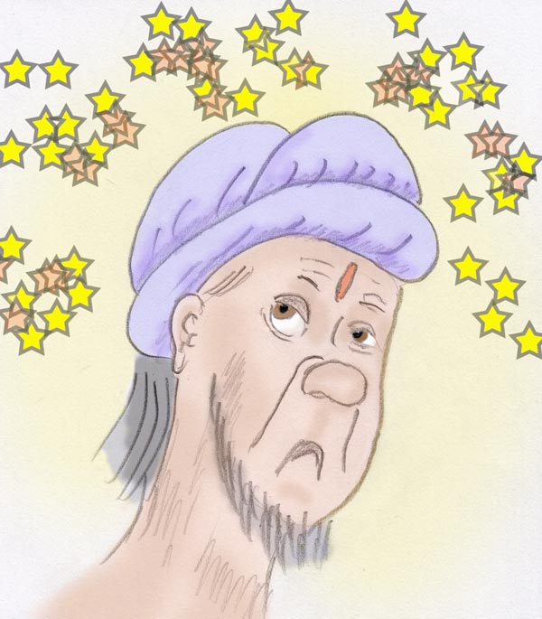

Der Frömmler als Yogi - so wie Schatten ihn sah. (Severin sah er übrigens auch so.)

Ende des Protokolls

Mit dieser Sitzung war Severin äußerst zufrieden. Am meisten war Severin über sich selbst zufrieden. Statt den Schatten anzuklagen, beherrschte er überlegen die Situation und war sogar bereit sich aus sachlichen Gründen zu entschuldigen. Das war bereits eine Selbstkontrolle wie sie eines Yogis würdig ist, dachte Severin. Eine Weile ließ er noch die Kerze für Schatten brennen.



Eine Kerze für Schatten

Eine Schlafparalyse als Geschenk vom Schatten

Es war die Nacht im Anschluss an die Sitzung mit Schatten. Nach einer ersten erholsamen Schlafperiode lag Severin wach im Bett. Da merkte er zu seinem Schrecken, dass er gelähmt war. Es war ihm unmöglich auch nur einen einzigen Finger zu bewegen. Er wollte sich durch Schreien wecken aber auch das ging nicht. Sein Schrecken wuchs, als er im Zimmer ein unheimliches Wesen spürte, das in einer Ecke des Zimmers auf ihn zu lauern schien. Beunruhigt dachte Severin daran, dass das Wesen, sollte es seine Hilflosigkeit mitbekommen, augenblicklich über ihn her fallen könne.
Die beängstigende Situation wurde nicht besser, als ihm das Angebot des vergangenen Abends von Schatten einfiel, ihm jemanden zu schicken, mit dem Zusatz, dass es kein Engel sein würden.

Zum Glück verhielt sich das Wesen weiterhin passiv und blieb an seinem Platz. Endlich konnte Severin die Finger seiner rechten Hand bewegen. Es war mühselig und gelang nur unter größter Anstrengung. Millimeter um Millimeter schaffte er es die Finger zu bewegen. Bald ging die Bewegung leichter und schon war die Lähmung endlich abgeworfen.

Auf diese Hilfe hätte ich verzichten können, dachte sich Severin. Das war typisch für Schatten. Von ihm kann man nur Schlechtes erwarten!

Im Laufe der nächsten Minuten jedoch änderte sich Severins Einstellung. Irgendwie war er doch neugierig darauf zu wissen, was da wohl vorgefallen sei. Dann schlief er wieder ein. Gegen Morgen, nach dem Aufwachen, dachte er wieder an sein nächtliches Abenteuer. Nunmehr schien es ihm weniger schrecklich, dafür aber um so interessanter. Es war sein erstes paranormales Erlebnis, stellte er fest. Er hatte die Begegnung mit einem jenseitigen Wesen. Wenngleich im ersten Augenblick unheimlich und unerfreulich, war es der Beweis, dass es andere Seinsdimensionen gab und er hatte sich am Fenster zu einer anderen Realität befunden.

Jetzt im Nachhinein zählte die Furcht nicht mehr und statt dessen siegte die Neugierde. Voller Begeisterung stürzte sich Severin am kommenden Abend in die Informationsbeschaffung im Internet.
Es hatte nicht lange gedauert und Severin hatte erfahren, dass es sich in seinem Fall um eine Schlafparalyse gehandelt hatte und das unheimliche Wesen wahrscheinlich nur in seiner Einbildung existiert hatte. Nichts an all dem war paranormal.

Beinahe hätte sich bei Severin schon Enttäuschung breit gemacht, als er las, dass die Schlafparalyse ein Vorstadium zum Astralreisen sei, eine seltene Fähigkeit, die dem Betreffenden die Möglichkeit gibt Jenseitswelten aufzusuchen. Die Ankündigung der potentiellen Fähigkeit war für Severin faszinierender als es jeder Geist hätte sein können und seine Freude über die Fähigkeit, die er entwickeln wolle, war dermaßen groß, dass er die halbe Nacht vor Begeisterung nicht einschlafen konnte.

Erstmals in seinem Leben war er Schatten dankbar. Er hatte ihm wirklich geholfen, auch wenn die Hilfe seine Handschrift trug.

Während dem nachfolgenden Tag jubilierte Severin innerlich. Bislang war ihm nichts anderes über geblieben gleich einem Zaungast in Büchern über die Erfahrungen anderer zu lesen. Immer hatte er hierbei den traurigen Hintergedanken, dass er selbst keine einzige Seelen-Erfahrung hatte. Ohne Eigenerfahrung war es ihm unmöglich ein eigenes Urteil zu bilden oder Berichte anderer nachzuvollziehen. Durch dieses zunächst dramatische Erlebnis fühlte er sich wie neugeboren. Er hatte einen Schritt in Richtung einer anderen Dimension getan.

Am Abend zündete Severin Schatten eine Dankeskerze an. Zwei Tage zuvor wäre ihm eine solche Handlung völlig abwegig erschienen. Insgeheim staunte er darüber wie sich Sichtweisen innerhalb eines Tages bei ihm derart ändern konnten.



Eine Dankeskerze für Schatten

Schatten wehrt sich gegen Vorurteile

Es waren in der Zwischenzeit zirka zwei Wochen vergangen und Severin hatte kein weiteres Thema seines psychischen Verhaltens bearbeitet. Sein momentanes Interesse richtete sich auf Schlafparalyse und Astralreisen aus. Dennoch hatte er das Bedürfnis mal so zwischendurch mit Schatten zu plaudern. Sein Verhältnis zu Schatten war weniger angespannt als in früheren Sitzungen. Vielleicht war es möglich wieder einige neue Ideen und Impulse zu erhalten, sagte er sich.

Protokoll:
Hallo Schatten, bist Du da?
Ich bin da.
Ich grüße Dich und danke für Dein Kommen. Vor allem mein Dank für die Schlafparalyse.
War mir ein Vergnügen!
Du bist ja richtig nett zu mir. Es scheint, dass Du noch keine neue Erkenntnis ausgearbeitet hast. Was verschafft mir nun die Ehre?
Ich wollte nur ein wenig mit Dir plaudern, wenngleich ich da eine für mich sehr interessante Frage offen habe. Ich möchte damit keine Beschuldigung vor bringen, sondern wenn möglich einen Teil der Kontroversen klären.
Und welche Frage wäre das?
Warum hast Du Dich immer so bemüht mir zuzusetzen. Mit allen möglichen Schlichen hast Du versucht mich runter zu ziehen und mir das Leben schwer zu machen. Was war der Grund? Ist es Dein Naturell, das Dich dazu zwingt?
Den Grund kann ich Dir mit Leichtigkeit aufzeigen. Die Attacken haben sich nicht gegen Dich gerichtet, sondern gegen den "Frömmler". Du hast dies als Angriff auf Dich selbst bewertet, weil Du Dich mit dem Frömmler identifiziert hast. Der "Frömmler" ist ein extremer und heuchlerischer Persönlichkeitsaspekt in Dir. Den habe ich bekämpft. Der Frömmler hat Dich aus dem Gleichgewicht gebracht und Du hast durch ihn Deine Mitte verloren. Je extremer Du Dich mit dem Frömmler identifiziert hast, desto extremer habe ich diesen bekämpft.
Gut, Du sagst der Frömmler sei extrem und nicht in der Mitte. Einen spirituellen Fortschritt kann man aber nur dann erreichen, wenn man sich dem Licht und dem Sakralen zuwendet.
Was Du vertrittst ist eine schwarz-weiß Malerei. Etwa so:

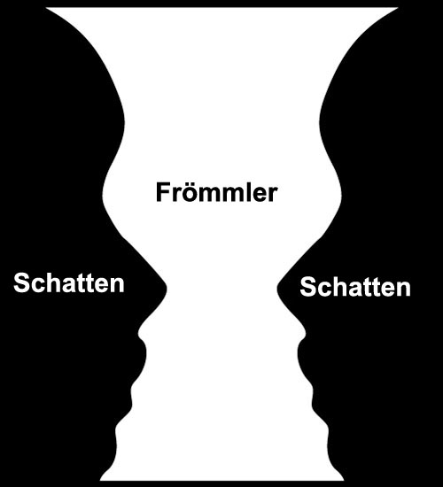

Gesichter oder Vase

Du siehst nur die Vase, welche Deiner Ansicht nach voll gefüllt ist mit der Milch der frommen Denkungsart.
Und was ist Deiner Ansicht nach die Wahrheit?
Suche Dir selber eine der vielen tausend Wahrheiten aus, welche von sogenannten Wissenden verkündet werden. Ich habe eine unphilosophische und der Natur nahestehende Anschauungsweise.
Ich bin eben belesen.
Bin ich auch, denn ich verfüge über all Dein bewusstes und unbewusstes Wissen. Ich will Dir etwas aus der Bibel bringen. Es ist eine Stelle die Du übersehen hast. Es heißt da:
"ich bin, der ich bin"
da steht nichts von
"ich bin der Heilige"

Ah, das ist hoch interessant, eine Bibelauslegung vom Schatten. Und wie legst Du das aus?
"Ich bin, der ich bin" bedeutet, dass man sich so akzeptiert wie man ist.
"Ich bin ein Heiliger" bedeutet, dass man sein eigentliches Naturell verleugnet. Man unterdrückt seine Instinkte und sein Wesen zugunsten einer Ideologie, die man sich aufzwingt.
Und warum bist Du so gegen den Frömmler eingestellt?
Ich bin der Schatten und sein Gegenpol. Je greller das Licht ist, desto dunkler ist der Schatten.
Innere Entwicklung aber bedeutet, dass man das Licht in sich vermehrt.
Wenn das Innere wirklich erhellt ist, dann strahlt das Licht überall hin. Es macht keinen Unterschied zwischen Groß und Klein, zwischen Gut und Böse und es entsteht kein Schatten.
Das ist ein interessantes Argument und eine für mich völlig neue Anschauung. Ich werde diese Aussage von Dir unterstreichen und darüber später noch ausgiebig nachdenken.

(Es entstand eine kurze Gesprächspause. Ich war mit dem Ausgang des Gespräches eigenartiger Weise zufrieden. Ja, ich fühlte mich geradezu in einem gehobenen Zustand und empfand tiefen inneren Frieden und Glück. In diesem Zustand fühlte ich auch Liebe, nicht etwa zu irgend jemanden, sondern es war Liebe als allgemeiner Grundzustand. In diesem Zustand war ich sogar Schatten wohlgesonnen und die üblichen Aggression ihm gegenüber waren mir fern und fremd.)

Mir fällt zu dieser Thematik der Traum ein, den ich zu Anfang meines inneren Aufbruches hatte. Es war der Traum, in welchem Jesus gegen den Teufel Schach gespielt hatte. Es ging hierbei um mein Schicksal. Kannst Du mir hierzu etwas sagen?
Aus meiner Warte war der Traum nicht so erhaben kosmisch wie Du ihn ausgedeutet hast. Du hattest Dich so wichtig genommen, dass Du dachtest Gott selbst würde Deinetwegen mit dem Teufel um deine Zukunft spielen. Du hattest Dich viel zu wichtig genommen und hast Dich deshalb zu dieser gehobenen und etwas überzogenen Ausdeutung hinreißen lassen. In Wirklichkeit war das Spiel eine Kampf zwischen dem Frömmler und mir. Es ging dabei um die Dominanz, es ging darum, wer von uns beiden bei Dir in Zukunft das Sagen haben würde und die oberste Kontrolle übernehmen könne.
Ah, interessant, so habe ich es nie gesehen. Aber es erscheint mir richtig und logisch zu sein.
Eines stört mich daran allerdings. Du sprichst so, als ob ich überhaupt nichts zu reden hätte und es diverse Seelenteile wären, welche die Kontrolle über mich übernehmen. Die Behauptung, dass meine Entscheidungen nicht von mir getroffen werden, sondern von irgend welchen Persönlichkeitsmodulen, stört mich. Habe ich denn da Deiner Auffassung überhaupt nichts zu reden?
Das, was Dein wahres Wesen ist, muss sich erst entwickeln. Momentan sind es Prägungen, Instinkte und Scheinpersönlichkeiten, welche bei Dir in Aktion treten. Ich zeige Dir ein Bild:
(Ich sah das Bild genau vor mir und habe es dann später gezeichnet und an dieser Stelle hier in das Protokoll eingefügt.)

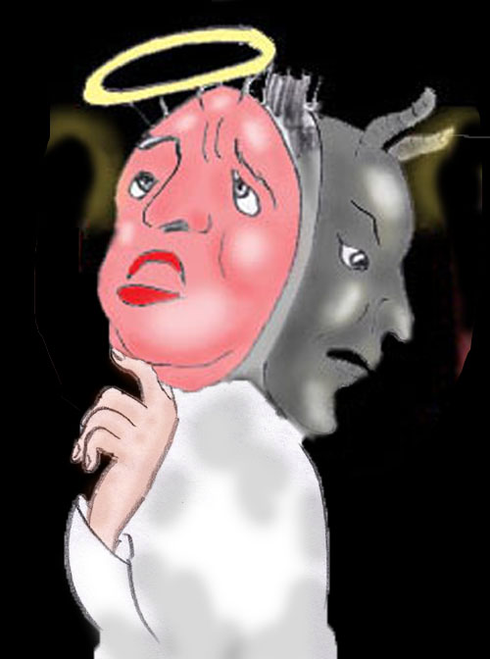

Persönlichkeitsmasken überdecken das wahre Wesen

Schau Dir das Bild an. Du bist nicht Du selbst, sondern bestehst aus Schablonen.
Danke, sehr freundlich Deine Feststellung. Ich würde sagen ich bin das Ganze und entscheide, welche Maske ich mir gerade zulegen will.
Du entscheidest nichts und das einzige, was von Dir zu sehen ist, ist der Haarschopf in der Mitte.
Ich glaube Du übertreibst da gewaltig.
Du entscheidest zunächst welcher Persönlichkeitsaspekt aktiv werden soll. Diese Deine Entscheidung erfolgt jedoch nicht aus einem freien Willen, wie Du glaubst, sondern Du wirst dazu gedrängt. Nehmen wir jenen Traum und die Folgen. Es war die Angst, welche Dich in die Arme des Frömmlers getrieben hat.
Deine Behauptung ist etwas ernüchternd. Aber ich kann sie auf Anhieb nicht widerlegen. Deine Argumente sind hintertrieben logisch. Ich glaube eine Lüge sichert die nächste ab, so dass sich ein logisches Netz bildet.
Ich habe Dich nicht belogen, sondern ehrlich zu Dir gesprochen.
Ich danke Dir, Deine Argumente sind für mich nicht sehr erfreulich. Ich glaube ich habe für heute genug. Ich möchte nicht noch mehr von Deinen Argumenten verkraften müssen.
(Ich musste innerlich lachen beim Gedanken an die nachfolgenden Worte, die ich vor hatte ihm zu sagen.) Auf Bitte des Frömmlers bedanke ich mich bei Dir herzlich für die Informationen.
(Ärgerliche Antwort von Schatten) Ich habe Dich ja darauf hingewiesen, dass von Dir nichts da ist. All Dein Denken und Fühlen wird von Deinen Pseudopersönlichkeiten bestimmt.
(Damit war Schatten fort).
Ende des Protokolls

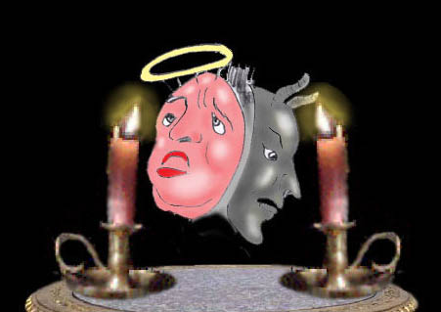

Für jeden von ihnen eine Kerze

Über Liebe und Gleichgewicht

Der nächste Problemkreis war mit dem Schlagwort "Bedürfnis nach Anerkennung" zusammen gefasst. Je mehr sich Severin mit dem Problemkreis befasst hatte, desto umfangreicher und stärker vernetzt erschien ihm dieser. Letztlich verlor er fast den Überblick, weshalb er sich zu einer Übung aus dem Bereich des Integralen Yoga entschloss. Die Übung hieß Pfeilwortsadhana (sadhana = Übung).
Die Übung sieht folgender Maßen aus: im Zentrum befindet sich ein Begriff (hier: "in der Mitte sein wollen"), um welchen gleich Strahlen Assoziationen notiert werden.

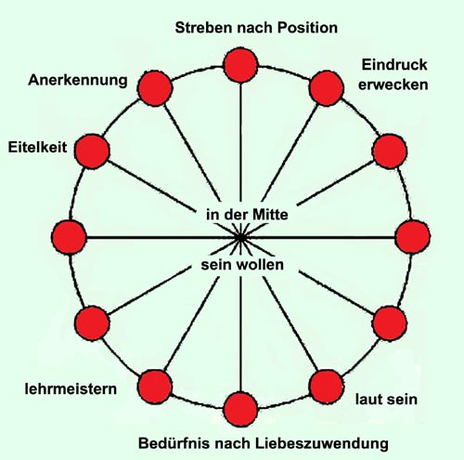

Pfeilwortsadhana

Severin legte sich einen Zettel zurecht und machte die Assoziations-Übung. Wahllos, wie ihm die Begriffe einfielen, notierte er sie auf:
Im Zentrum:
"im Mittelpunkt sein wollen"
Die Assoziationen waren:
sich wichtig machen --- angeben --- Positionskampf --- Machtstreben --- Bedürfnis nach Anerkennung --- Bedürfnis nach Zuwendung --- Bedürfnis nach Liebeszuwendung -- Eitelkeit --- Rangordnung --- auffallen wollen etc..

Ein Kennzeichen der Pfeilwortsadhana ist, dass man die Assoziationen möglichst schnell bilden und notieren soll. Dadurch sind die Assoziationen weniger überlegt und logisch, sondern stärker emotionell belegt. Es mag sein, dass bei sehr schnellem Assoziieren auch nicht passende Begriffe Eingang finden. Das kann man in Kauf nehmen. So mancher abseits gelegene Begriff zeigt jedoch bei tieferem Nachdenken oft überraschende Zusammenhänge mit dem zentralen Begriff. Das erhöht das Verständnis und bereichert die Recherche. Auch hier fanden sich in den Schlagworten gegensätzliche Begriffe wie "Bedürfnis nach Liebeszuwendung" neben "Machtstreben" und "Eitelkeit", die bei erster Durchsicht einen zweifelhaften Bezug zum zentralen Begriff hatten.

Severin erschienen bei der Durcharbeitung der fertigen Pfeilwortasdhana einige Begriffe als nicht gerechtfertigt. Nach einigem Überlegen entdeckte er jedoch, dass manche Verhaltensweisen Mischphänomene waren. Streben nach Macht enthält zum Beispiel das Bedürfnis ganz oben zu sein, um Aufmerksamkeit und Zuwendung zu erlangen, aber es enthält auch die Komponente "Angst", welche durch Stärke beziehungsweise Macht beschwichtigt wird.

Auf philosophisch-religiöser Ebene erweckte Severin die Kategorie "Bedürfnis nach Anerkennung" den Eindruck, dass es im Menschen eine psychische Kraft gibt, welche auf dem Bedürfnis nach Liebe aufbaut.

Severin hatte herausgefunden, dass hinter all den "negativen", ablehnenswerten Haltungen wie etwa Geltungsstreben und Eitelkeit das Bedürfnis nach Beachtung und letztlich nach Zuwendung steht. Im Grunde genommen handelt es sich bei den Eigenschaften um unterschiedliche Strategien, um mit der mehr oder weniger erzwungener Aufmerksamkeit ein Bedürfnis nach Liebe und Zuwendung zu erfüllen. Severin war überrascht zu entdecken, dass hinter diesen sogenannten unguten Eigenschaften, die er früher dermaßen aggressiv bekämpft hatte, letztlich ein hohes Ziel steht. Zunächst vielleicht ein egoistisches Ziel, nämlich Zuwendung und mit ihr Liebe zu empfangen. Letztlich kann der Mensch jedoch nicht permanent Liebe nur empfangen, denn auf die Dauer wird ihm niemand Liebe schenken, wenn er die Liebe nicht erwidern kann. Also lernt der Mensch auf diese Art Liebe zu geben und selbstlos zu werden.



Vorbereitung für das intuitive Schreiben

Abschluss des Themenkreises durch Verlebendigung mittels intuitivem Schreiben:

Protokoll:
Hallo Papapurusha, bist Du da?
Ich bin da.
Ich begrüße Dich.
Oh, Du hast mich ja durch eine fast goldene Maske dargestellt. Weshalb diese Ehre?
Das ist ein Angebot von mir. Wenn Du mit mir zusammenarbeitest und mir hilfst, so akzeptiere ich Dich als einen höheren Aspekt, was ich mit der Krone auszudrücken versuche.
Nun, dann wollen wir sehen, was Du unter Zusammenarbeit verstehst. Erwarte ja nicht von mir, dass ich heilig werde!
So weltfremd bin ich nun auch wieder nicht!
Das wird ja interessant. Vielleicht hast Du in letzter Zeit einiges dazu gelernt.
Ja, das habe ich.
Ah. Unter diesen Gegebenheiten bin ich auf die Art Deiner Erwartungen neugierig.
Kommen wir zum heutigen Thema. Da wird sich gleich zeigen, ob wir zwei zusammen arbeiten können oder nicht.
Ich habe mir die Kategorie mit den Themen Bedürfnis nach Erwecken von Aufmerksamkeit in ihren verschiedensten Formen vorgenommen. Dabei hatte ich entdeckt, dass hinter allem die Sehnsucht nach Liebe wirkt. Wie steht es mit Dir in Beziehung zur Liebe?
Liebe kannst Du von mir nicht erwarten. Das heißt aber noch lange nicht, dass ich deshalb ablehnenswert bin. Ich balanciere eine weiche Liebe aus, welche für sich allein durch Nachgeben, ständigem Verzeihen, Erdulden und passivem Verhalten den Gegenüber zu Egoismus, Zwang und Forderungen verleitet. Um auf einen Mitmenschen pädagogisch sinnvoll einzuwirken bedarf es auch der Strenge und Zurechtweisung. Sonst sieht dieser Mensch, speziell Kinder, keine Grenzen und überschreitet sie immer wieder.
Echte Liebe muss auch beschützen und verteidigen können. Hierzu bedarf es der Kampfkraft. Das sind meine Stärken, die ich einer ausgereiften Persönlichkeit einbringe.
Wenn man jemanden beschützen will und Menschen, Tiere oder Güter verteidigen will, muss man doch auch von Liebe erfüllt sein, sonst würde man sich ja nicht für die Schutzbefohlenen einsetzen.
In dem Augenblick der Verteidigung und der Auseinandersetzung steht der Gegner im Blickfeld und dem bringt man Aggressionen entgegen oder gibt ihm durch Zorn und Strenge zu erkennen, dass er eine Grenze überschritten hat. Man zeigt ihm, dass er sein Verhalten korrigieren muss oder Folgen davon tragen wird.
Das heißt, in diesem Zustand hat man Liebe und Zorn gleichzeitig? Das ist widersprüchlich.
Es gibt ein Außen und ein Innen. Nach außen zeigt sich Zorn zum Gegner, innen trägt man die Liebe zum Beschützenden. Das verhindert Ungerechtigkeiten und übertriebene Reaktionen. Alles ist in der Balance.
Willst Du mir damit sagen, dass selbst bei heiligen und erleuchteten Menschen sich ihr Schatten nicht in Licht auflöst, sondern bestehen bleibt?
Ja, das will ich damit sagen. Solange es eine Schöpfung gibt und man in der Schöpfung wirkt, muss es Licht und Schatten geben, beides ausgewogen und sich ergänzend. Das ist Harmonie. Wenn eine Seite hiervon zu stark hervor tritt, so entsteht daraus Disharmonie.
Dann ist ja der Frömmler als Gegengewicht zu Dir wichtig?
Der Frömmler ist kein Gegengewicht zu mir. Er ist die Folge einer naturfremden, ideologischen Einstellung. Ich bin sehr wohl sein Gegenteil, nämlich ein naturnaher, gesunder Instinkt. Was Dein Leben und Deine Durchsetzungskraft anbelangt, so könntest Du sehr wohl ohne dem Frömmler existieren, aber nicht ohne mich.
Vielleicht ist der Frömmler, wie Du ihn fälschlicherweise nennst, noch ein junger Aspekt, der sich entwickeln muss?
Vielleicht. Jedenfalls strebt der "Frömmler" danach Dich zu dominieren. Sein Einfluss äußert sich als Intoleranz, Selbstgerechtigkeit und Unverständnis dem Schwachen gegenüber. Der "frömmelnde Heilige" wird dadurch unheilig und der Schatten, in dem Fall ich, wird dann zum Guten, weil er das Gleichgewicht wieder herzustellen versucht.
Dann bist Du, wenn ich das richtig verstanden habe heiliger als der "Frömmler"?
Werde nicht wieder zynisch. Ich bin nicht heilig, sondern gerecht!
Entschuldige, ich möchte Dich nicht diskriminieren. Du hast mir jedenfalls interessante Denkanstöße gegeben. Dafür will ich Dir danken. Ich habe jetzt etliches zum Nachdenken.
Bis zum nächsten mal. Ich grüße Dich.
(Wie üblich erwiderte Schatten den Gruß nicht, sondern empfahl sich wortlos.)
Ende des Protokolls

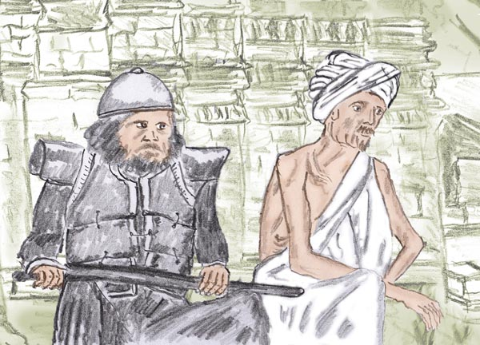

Schatten als Krieger und der "Heilige bzw. Frömmler" als Yogi, beide nunmehr in ausgeglichenem Zusammenwirken
(Bild aus "Carols Lichterweg", A. Ballabene)

Fragen um den Yoga?

In Severins Sitzungen mit Schatten war wiederholt der Frömmler zur Sprache gebracht worden. Zunächst hatte Severin gedacht, dass Schatten mit seinen Angriffen auf den Frömmler alle Bemühungen nach spirituellem Fortschritt sabotieren wollte. Die Argumente des Schatten waren jedoch in vielem stichhaltig und brachten Severin zum Nachdenken. Er begann allmählich Schatten zu glauben, der darauf hinwies, dass mit dem Frömmler etwas nicht stimme. Es zeigte sich Severin im Laufe der Zeit eindeutig, dass der Frömmler mit negativen Eigenschaften in Zusammenhang stand. Es waren Verzerrungen, welche manch angepeilte gute Eigenschaft in das Gegenteil kehrte. Nach wie vor war es für Severin nicht ausgeschlossen, dass Schatten hierbei seine Finger im Spiel hatte. Was den Frömmler anbelangte, so trug dieser im Gegensatz zu Schatten nichts zu einer Korrektur bei.

Wieso war es nicht möglich bei der Durchführung klarer Richtlinien, wie sie etwa in den ersten zwei Stufen des Jnana Yoga aufgelistet werden, zu innerem Fortschritt zu gelangen? Man sollte doch meinen, dass Richtlinien aus alten Zeiten sich durch die Jahrhunderte bewährt haben mussten, andernfalls hätte man sie doch längst fallen gelassen. Es gab hier für Severin etliche Rätsel, die gelöst werden wollten.

Nachdem Severin durch Nachdenken keine Lösung gefunden hatte, suchte er im Internet nach Kontroversen und Diskussionen zwischen unterschiedlichen Lehrmeinungen. Da fand er eine Stelle, die wenngleich sie keine Lösung bot, doch darauf hinwies, dass es mit Wahrheit nicht so leicht bestellt sei. Es war eine Reisebeschreibung:
Ich hatte mir einen guten Aussichtsplatz auf einem Balkon gemietet und hatte von hier aus einen guten Blick auf die Prozession von Sadhus, die bei dem größten Fest der Asketen und Yogis, dem Kumbha Mela, dicht gedrängt durch die Straße in Richtung Ganges strömten. Es war ein buntes Gemisch. Die Prozession begann mit nackten Asketen, die keinen weiteren Besitz bei sich trugen außer einem Schwert. Ich wunderte mich. Wozu braucht ein Mönch, der dem weltlichen Leben entsagt, ein Schwert?
Dann kamen weitere Sadhus, aschebestrichen und mit Blütengirlanden. Bald wurde die fromme Gesellschaft bunter. Heilige wurden auf Sänften getragen oder thronten auf einem Elefanten, in bunten Gewändern, mit riesigem Turban und Prunk, umgeben von einer Schar von Gefolgsleuten. Sie zeigten ihren Status und ihre Macht. Sollten das Heilige sein, die sich in Protz derart prostituieren? Und dazwischen waren immer wieder ausgezehrte Gestalten mit verfilztem Haar, die in ihrer Weltentsagung authentisch erschienen. Eitle Schau und echte Askese gingen in seltener Eintracht Seite an Seite.
Wie viele Ansichten und Lehrmeinungen mochten wohl hinter dieser unüberschaubaren Vielfalt stehen?



Kumbha Mela, das Fest der Eremiten, Wanderasketen und Yogis

Bei weiterer Suche fand Severin eine Notiz, die ihm nachdenkenswert erschien:

In allen Religionen gibt es eine breite Strömung von Gläubigen, die meinen durch äußere Handlungen Erlösung und Heil zu erlangen. Sadhus machen da keine Ausnahme. Auch unter ihnen gibt es viele, die blind an religiöse Überlieferungen glauben. Sie sind davon überzeugt durch Pilgerfahrten, Baden im Ganges und vielen anderen äußeren Handlungen Erlösung vom Karmakreislauf zu erlangen.
Jemand fragte einmal den erleuchteten Yogi Ramakrishna wie es mit dem Bad im heiligen Ganges stünde und ob man dadurch von den Sünden frei werden würde. Ramakrishna sagte: "Wenn der fromme Mensch zum Gangesufer geht, springen die Sünden entsetzt von ihm ab. Sie warten bis er gebadet hat. Wenn er dann wieder das Ufer betritt, kommen sie alle eilig herbei und hängen sich ihm wieder an."

Auch unter Yogis glauben manche durch das blinde Einhalten von Lebensregeln, zitieren von Mantras, Opferritualen und anderem dem Ziel der Erleuchtung näher zu kommen.

Als nächstes las Severin einen Artikel, der ihm zur Frage der Vollkommenheit eine völlig andere Perspektive zeigte:
Es mag sein, dass manche Sadhus glauben durch äußere Handlungen wie Pilgerfahrten und Riten, inneren Fortschritt zu erlangen. Sie deshalb zu verurteilen wäre aber voreilig. Man sollte bedenken mit welchem Eifer und Einsatz sie sich religiösen Zielen widmen. Sollte man das etwa nicht würdigen? Ist ein veräußerlichtes Leben in einer Konsumgesellschaft vielleicht höher zu bewerten. Liegen denn nicht auch hier Fehlorientierungen vor, die uns nicht auffallen, weil sie so selbstverständlich gelebt werden, dass sie als Norm gelten?

Der Mensch muss nicht perfekt sein und kann es auch nie, solange er Mensch ist. Durch sein ganzes Leben muss er verstehen lernen und sich formen. Als Folge hiervon sollte er stark werden. Stärke muss trainiert werden.
Schwäche ist oft eine Folge der Angst. In diesem Fall müssen wir nicht gegen Schwäche ankämpfen, sondern gegen die Angst in uns. Stärke ihrerseits hat auch mit Vertrauen zu tun, mit Selbstvertrauen und Gottesvertrauen.

Was immer an Eigenschaften vorliegt, wir werden als Mensch nie vollkommen sein. Aber was als hoch zu bewerten ist, ist der Versuch es zu werden. Was zählt, ist der Einsatz und die Mühe, die wir auf uns nehmen besser und vollkommener zu werden.

So wie sich bislang Severin zeigte gab es zwei wesentliche Ziele in seinem Yoga: das Streben nach Vollkommenheit und das Bemühen die Liebe zu entwickeln. Zu letzterem las er folgendes:

Der Weg der Liebe ist scheinbar ein einfacher Weg, zumindest glauben das viele. So weit ich bislang sehen konnte, gelingt die Liebesmystik nur den Wenigsten, denn es sind die vielen Wünsche und Egoismen der Menschen, die eine offene Liebe verhindern. Wünsche und Egoismen abzulegen ist sehr schwer – somit ist der Weg der Liebe ein schwerer Weg.
Viele versuchen zu Beginn Wünsche und Egoismen unter innerem Zwang zu überwinden. Wenn jemand seine Wünsche mit Gewalt unterdrückt, wie sollte er bei dieser Härte gegen sich selbst die Sanftmut erwerben, welche für die Liebe eine Voraussetzung ist?

Wieder holte Severin die Suchfragen des Jnana-Yoga hervor und las sie durch. Ja, sie waren vielleicht durchführbar, aber nicht aus einem Zwang heraus, sondern durch Liebe und Hingabe.

Er notierte noch einmal die Suchfragen in sein Protokollheft, diesmal etwas verändert, und fügte ein Gedicht von der Mystikerin Mira Bai hinzu:

- Was bringt mir Reichtum, Schönheit und Anerkennung. Ist das was es mir bringt vergänglich oder besitzt es ewigen Wert?
- Wie steht es um Angst? Sie kommt vom Ego. Das Gefährliche an ihr ist, dass sie meine Aufmerksamkeit an sich bindet und meinen Blick auf das Ewige trübt.

Dann schrieb Severin das Lied von Mirabai hinzu (frei aus dem Englischen übersetzt):

Oh meine Seele,
verehre die Lotos Füße des Einen und Unvergänglichen!
Alles andere, das du zwischen Himmel und Erde sehen mögest
- es ist vergänglich.

Wozu Fasten und Pilgerfahrten?
Wozu sich in philosophischen Disputen erhitzen?
Wozu in Benares seinen Körper opfern?
Lege nicht zu viel Wert auf den Körper,
bald wird er sich in Staub auflösen.

Dieses Leben ist wie ein kurzer funkelnder Sonnenstrahl,
der verlöscht mit Anbruch der Nacht.
Wozu ein ockerfarbenes Gewand tragen,
und das Heim als Sanyasini zu verlassen?

Jene, welche das Äußere als Yogi betonen,
jedoch nicht zu den Geheimnissen vordringen,
werden sich abermals in der Wiedergeburt finden.
Miras göttlicher Lord ist der zuvorkommende Giridhara,
der voller Hingabe die Knoten ihres Herzens löst.
(Mira Bai)
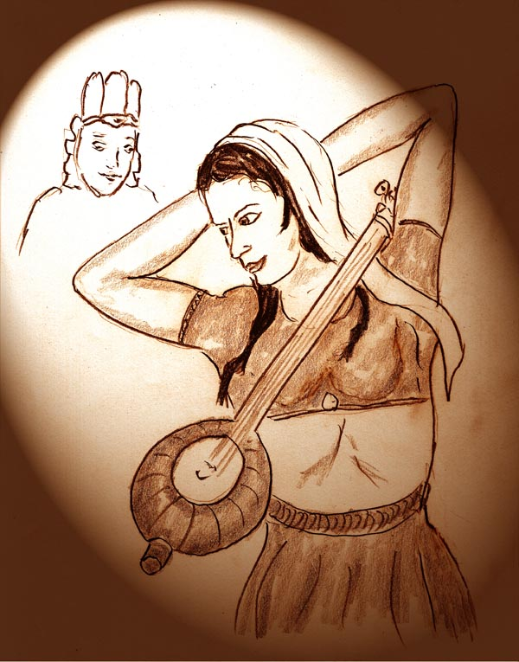

Mira Bai

Rechtshinweise

Illustrationen und Texte stammen von Alfred Ballabene, Wien. Erstausgabe 2012. Koloriert 2017
Urheber- und Publikationsrechte aller Fotos, Zeichnungen und Texte ebenfalls im Besitz von Alfred Ballabene.

Bilder und Texte sind frei gegeben unter der Bedingung, dass Autor und Quelle zitiert werden (GNU Richtlinien).

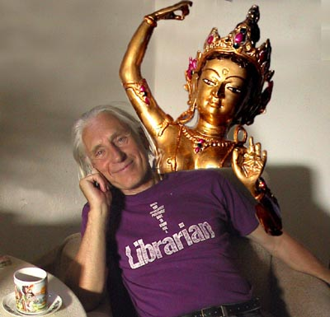

Alfred Ballabene

